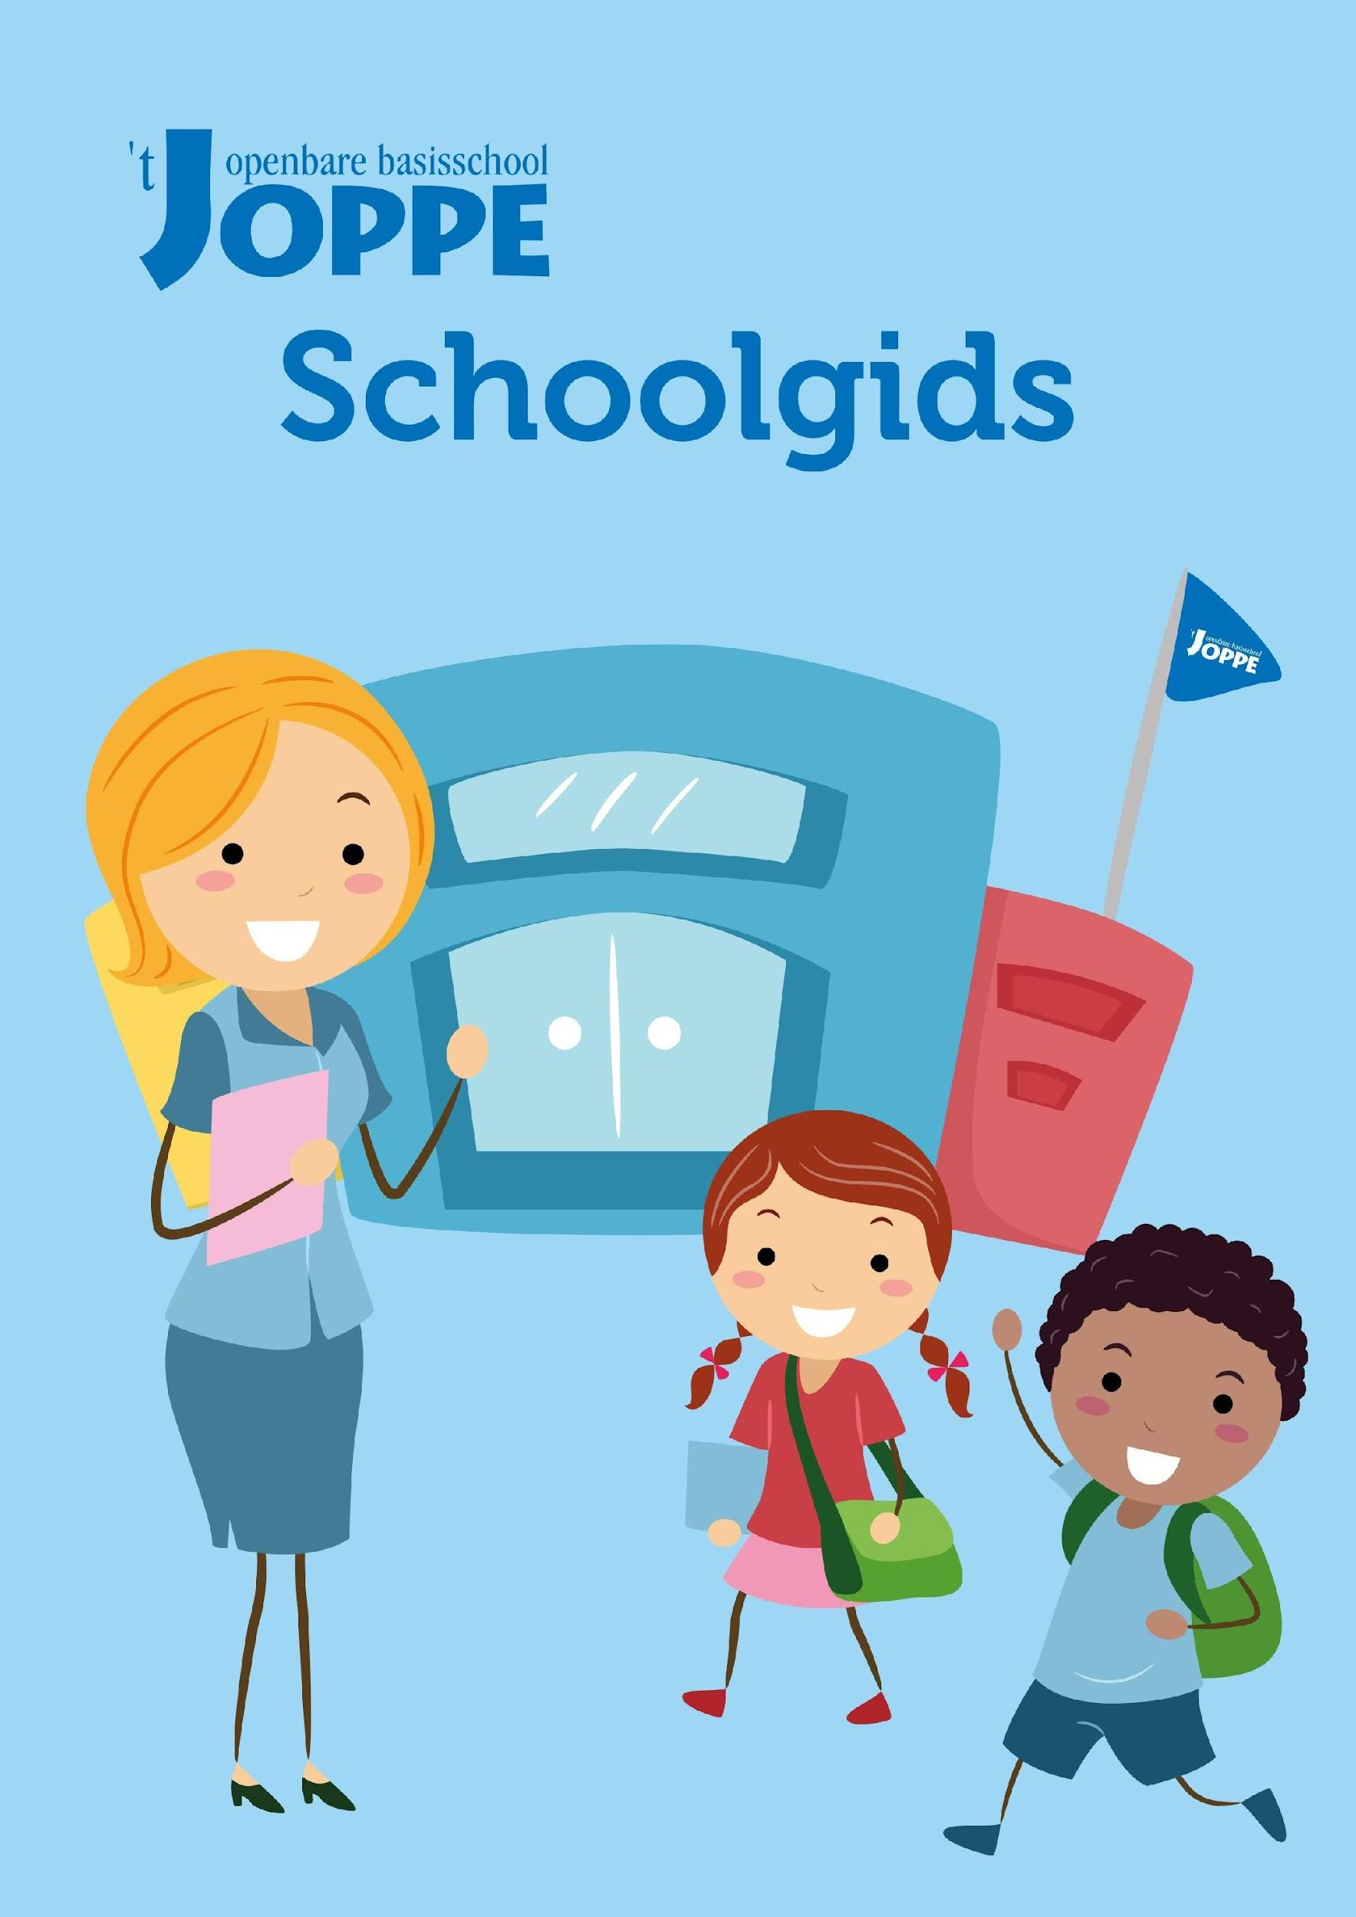

Gegevens
Openbare basisschool ‘t Joppe
Vossestein 15, 2151 KK Nieuw-Vennep
Telefoon: 0252 - 68 90 98
E-mail: info.obsjoppe@sopoh.nl
Website: www.obsjoppe.nl

Directie
Directeur: Heidi Witjes

Bestuur
Stichting Openbaar Primair Onderwijs Haarlemmermeer
Wilhelminalaan 55
2132 DV Hoofddorp
Telefoon: 023 - 564 09 99
Schooltijden
Maandag, dinsdag en donderdag 8.30 - 12.00 uur en 13.00 - 15.00 uur
Woensdag 8.30 - 12.15 uur
Vrijdag (groep 1 t/m 4) 8.30 - 12.00 uur
Vrijdag (groep 5 t/m 8) 8.30 - 12.00 uur en 13.00 - 15.00 uur

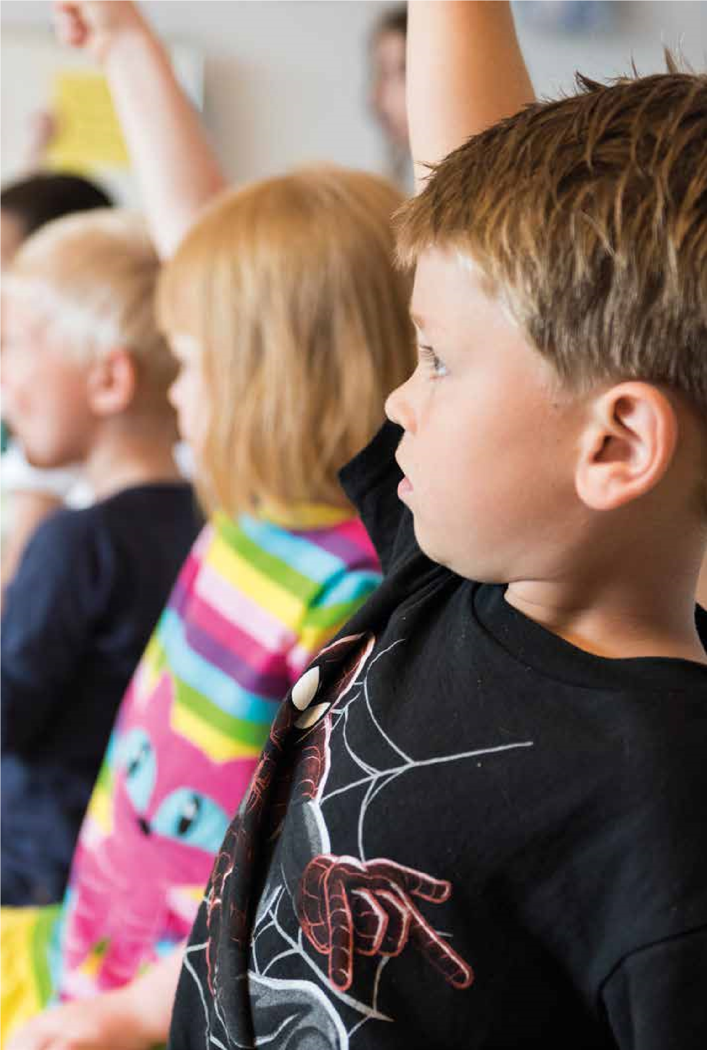
Inhoud
Woord vooraf

Algemene informatie 6
- Plaats van de school
- Naam van de school
- Identiteit
- Bestuur
- Inschrijving
- Algemene leerlinggegevens
- Naschoolse opvang

Waar de school voor staat 8
- Visie op kind en ontwikkeling
- Structuur en warmte
- Hoofdafspraken
- Gedragsprotocol

De organisatie van het onderwijs 10
- De organisatie van de school
- Werkwijze in de groepen
- Taakspel
- De inhoud van het onderwijs
- Social-Media Wijsheid
- Culturele activiteiten
- Sociaal-emotionele ontwikkeling
- Informatie-communicatietechnologie (ICT)
- Huiswerk
- Bewegingsonderwijs

De zorg voor de leerlingen 17
- Interne begeleiding
- Het leerlingvolgsysteem
- Passend Onderwijs
- Logopedie
- Jeugdgezondheidszorg
- Rapportage- De begeleiding naar het voortgezet onderwijs - Meerbegaafdheid
- Speciale zorg
- Dyslexie
- Een groep overdoen
- Speciaal basisonderwijs
- Motorische Remedial Teaching (MRT)
Wie werken er in de school? 23
- Het schoolteam
- Samenstelling van het team
- Groepsindeling
- De groepsleerkracht
- Wat gebeurt er als de leerkracht er niet is
- Wie werken er nog meer in de school?

De ouders 26
- Algemeen
- Medezeggenschapsraad
- Ouderraad
- Hulpouders
- Ouderbijdrage en verzekering
- Informatieavond
- Kijkavond
- Nieuwsbrief
- Video en foto’s
- Website
- Bijlage bij de schoolgids
- Communicatie
- Schorsing en verwijdering
- Rechten en plichten
- Inspectie van het onderwijs
- Privacy en digitale leermiddelen
- Gebruik foto’s en video-opnames leerlingen
De ontwikkeling van het onderwijs 30
- Uitgangspunten
- Beleidsvoornemens
- Schoolplan
- Scholing
- Beeldcoaching
De resultaten van het onderwijs 33
- Wat leren de kinderen bij ons
- Toetsresultaten
- Uitstroom naar het speciaal basisonderwijs
- Voortgezet onderwijs- Onderwijsinspectie
Regeling schooltijden 35
- Schooltijden
- Schoolvakanties en studiedagen
- Ziekte of verhindering
- Schooljaarkalender
- De besteding van tijd
- Leerplicht
- Extra vrij buiten de schoolvakanties (verlof)
Praktische zaken en overige informatie 44
- Brengen en halen
- Overblijven
- Eten en drinken
- Feesten
- Sportieve activiteiten
- Joppedag
- Schoolreisjes- Verjaardagen
- Huisdieren
- Controle hoofdluis
- Gevonden voorwerpen
- Inleveren batterijen en cartridges
- Schoolfotograaf
- Mobiele telefoons
- Sponsoring
- Ontruimingsoefening
- Het Haarlemmermeers VerkeersVeiligheidslabel

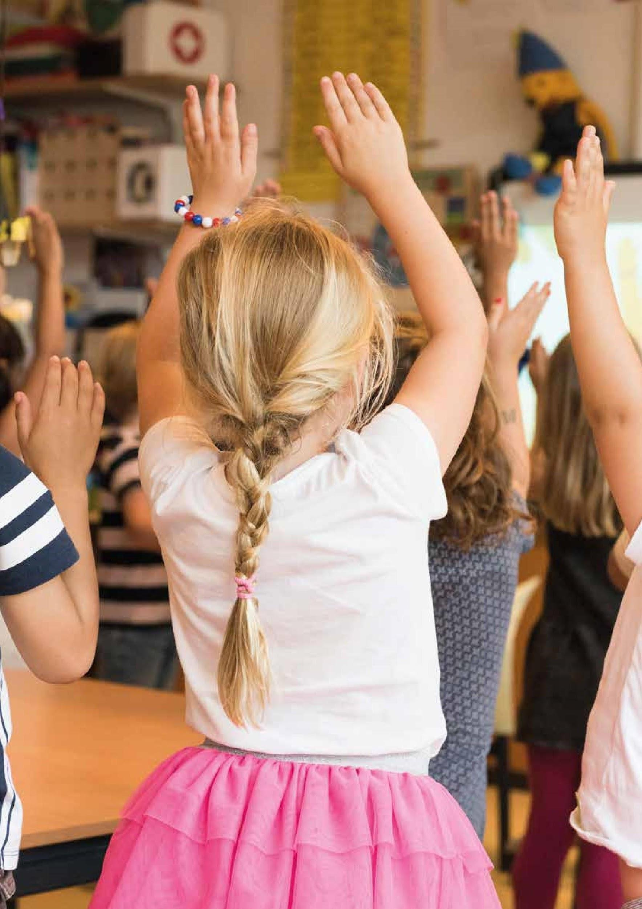

Woord vooraf
Deze gids is bedoeld voor ouders die informatie zoeken over een geschikte basisschool voor hun kind.
’t Joppe heeft een goede naam opgebouwd in Nieuw-Vennep. Door een enthousiast en kundig team wordt goed en beredeneerd onderwijs gegeven in een sfeer waarin kinderen zich prettig voelen. Hoe wij dit realiseren, leest u in deze gids.
De inhoud van deze gids wordt regelmatig bijgesteld. Onderwijs is nu eenmaal altijd in beweging. De data van vakanties, vieringen en andere bijzondere gebeurtenissen zult u niet in deze gids aantreffen. Deze informatie vindt u terug in de schooljaarkalender, die we aan het begin van elk schooljaar verspreiden. Alle data staan natuurlijk ook op onze website www.obsjoppe.nl
Middels deze schoolgids krijgt u een goed beeld van ’t Joppe. Door een kijkje in de school te nemen, krijgt u een nog completer beeld. Voor een rondleiding maken wij vanzelfsprekend graag tijd. Tevens is er ieder jaar een open dag. Op deze dag bent u van harte welkom om in de groepen een kijkje te nemen. In onze schooljaarkalender op de website kunt u vinden op welke datum deze open dag zal zijn.
Met vriendelijke groet,
Heidi Witjes, directeur

Kinderen vertrekken met een lach naar school en komen met een lach op hun gezicht weer thuis
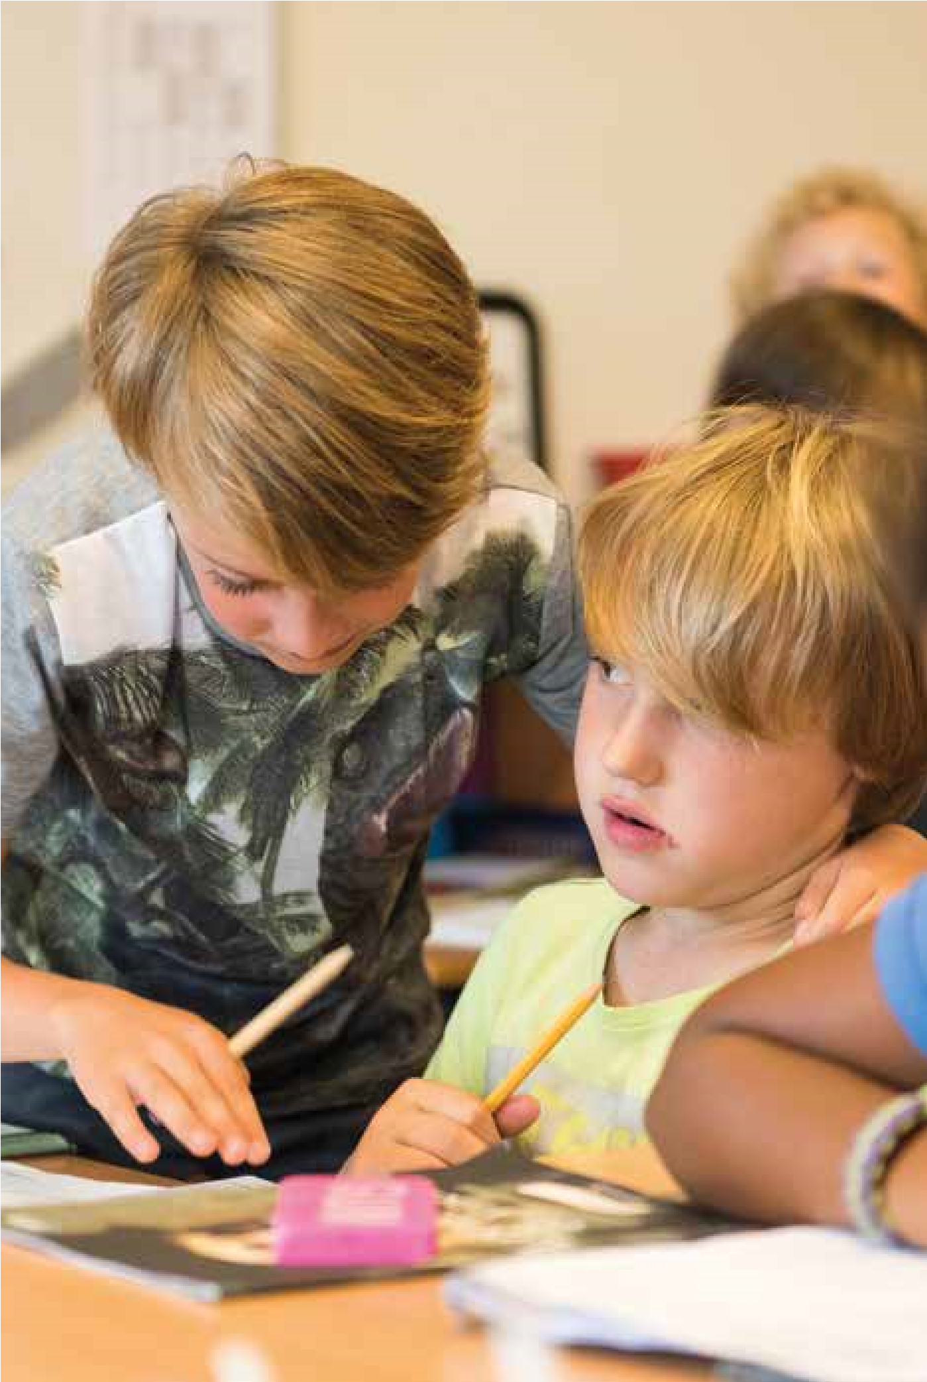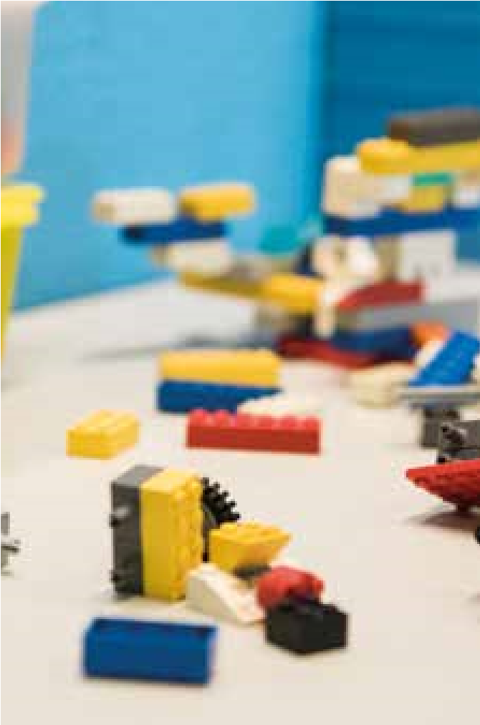

Er heerst rust en een duidelijke structuur

Aandacht
voor individueel
resultaat

1 Algemene informatie

Plaats van de school
Obs ’t Joppe is de openbare basisschool in Getsewoud-Zuid, Nieuw-Vennep. Onze school is centraal gelegen in de wijk en goed bereikbaar vanuit het oude dorp en Getsewoud-Noord. De school is in september 2000 gestart en gevestigd in een prachtig, fris en licht schoolgebouw, voorzien van alle faciliteiten.
In de school zijn naast leslokalen ook extra werkplekken, twee speellokalen, twee gemeenschappelijke ruimtes en spreekkamers aanwezig. Vlak naast het hoofdgebouw heeft ’t Joppe 1 bijgebouw met alle nodige voorzieningen. Onze eigen buitenschoolse opvang (BSO) Buutvrij is in het hoofdgebouw gevestigd.
Rondom het hoofdgebouw zijn verschillende speelplaatsen. Vanaf groep 3 maken de kinderen gebruik van de sportvoorziening gevestigd in het woon-zorgcomplex naast de school.

Naam van de school
‘t Joppe klinkt kort, bondig en vrolijk. De naam heeft meerdere betekenissen: ’t Joppe is een landgoed in de buurt van Zutphen, eromheen ligt een mooi natuurgebied. Dit past bij de straten in de wijk die allemaal genoemd zijn naar landgoederen. Een deel van de Kagerplassen, een waterplas ten zuiden van Nieuw-Vennep, heet Joppe. En de naam betekent: goed, in orde, aardig, mooi en prettig. Kortom, ’t Joppe, een naam voor een school met een duidelijke identiteit.

Identiteit
Onze school is een openbare school. Dat betekent dat iedereen welkom is, ongeacht geloofs- of levensovertuiging. Wij streven er actief naar om kinderen respect bij te brengen voor elkaars leefwijze en levensbeschouwing en voor normen en waarden als tolerantie en solidariteit. Wij besteden in ons onderwijs bewust aandacht aan maatschappelijke en culturele verhoudingen en de diversiteit aan geestelijke stromingen, zonder een bepaalde stroming aan te hangen. Zo streven wij ernaar dat de kinderen beter in de samenleving kunnen functioneren.
Onze school kenmerkt zich door een warme sfeer, wederzijds respect, sociaal welzijn, regels en afspraken, gedreven leerkrachten en transparantie naar ouders. Ons motto is: ‘Huppelend naar school en fluitend weer naar huis’.

Bestuur
Onze school valt onder de Stichting Openbaar Primair Onderwijs Haarlemmermeer (SOPOH). De SOPOH verzorgt op 19 scholen eigentijds onderwijs, waarbij plezier in leren voorop staat.
De kernwaarden die voor het openbaar onderwijs binnen de SOPOH gelden zijn:
Het openbaar onderwijs is er voor iedereen
De openbare school staat open voor alle kinderen en leerkrachten, ongeacht hun levensovertuiging, godsdienst, politieke gezindheid, afkomst, geslacht of seksuele geaardheid.
Wederzijds respect
De openbare school houdt rekening met en gaat uit van wederzijds respect voor de levensbeschouwing of godsdienst van alle leerlingen, ouders en personeelsleden.
Waarden en normen
De openbare school besteedt actief aandacht aan uiteenlopende levensbeschouwelijke, godsdienstige en maatschappelijke waarden en normen.
Democratische organisatie
De openbare school betrekt kinderen, ouders en personeelsleden actief bij de besluitvorming over doelstellingen en werkomstandigheden.

Godsdienst en levensbeschouwing
De openbare school besteedt aandacht aan de verschillende godsdiensten en levensbeschouwingen.
Op de website van de SOPOH (www.sopoh.nl) staat verder beschreven op welke wijze SOPOH inhoud geeft aan de kwaliteit van het onderwijs van de scholen. De contactgegevens van het servicekantoor van de SOPOH zijn te vinden op de website: www.sopoh.nl

Inschrijving
Als u uw kind bij ons op school wilt inschrijven, maken wij graag tijd voor een intakegesprek. Wij vinden het fijn nieuwe ouders over onze school te vertellen en een rondleiding te geven. Het is belangrijk dat de kinderen, voordat ze bij ons op school komen, de ‘sfeer’ hebben geproefd. Uw kind is dan ook van harte welkom bij het intakegesprek. Het gaat erom dat uw kind zich snel op zijn of haar gemak voelt.
Kleuters die bij ons op school worden ingeschreven, mogen natuurlijk een aantal ochtenden komen wennen. Een maand voordat uw kind vier jaar wordt, nemen wij contact met u op om de eerste wenafspraak te maken.
Ook bij de komst van een andere school kunnen de kinderen de school en toekomstige groep bekijken. Wij krijgen informatie van de vorige school, zodat u er zeker van kunt zijn dat uw kind goed wordt opgevangen.
Voor de inschrijving van uw kind(eren) op onze school maken wij gebruik van een inschrijfformulier.
De meeste vragen op het formulier spreken voor zich. Een aantal vragen zijn wij wettelijk verplicht aan u te stellen. Zo vragen wij naar uw opleidingsniveau. Dit heeft te maken met de wettelijke ‘gewichtenregeling’: het aantal leerkrachten aan onze school is mede afhankelijk van het totaal van het ‘leerlinggewicht’ van onze leerlingen.

De gegevens die u heeft ingevuld op het inschrijfformulier, worden opgeslagen in de leerlingadministratie van onze school (ParnasSys). Uiteraard worden deze gegevens vertrouwelijk behandeld. Op onze administratie is de Wet Bescherming Persoonsgegevens van toepassing. Dit betekent onder andere dat de gegevens door ons worden beveiligd en dat de toegang tot de administratie is beperkt tot alleen personeel die de gegevens strikt noodzakelijk nodig heeft. U heeft als ouder het recht om de door ons geregistreerde gegevens in te zien (voor zover die informatie betrekking heeft op uw kind). Als de gegevens niet kloppen, dan mag u van ons verwachten dat wij - op uw verzoek - de informatie verbeteren of aanvullen.

Voor meer informatie over de omgang met de privacy van uw kind(eren), verwijzen wij u naar ons privacyreglement www.sopoh.nl/documenten en de schoolgids pagina 26.

Algemene leerling gegevens
De ouders van startende vierjarigen krijgen van ons de ‘Vragenlijst Voorschoolse Ontwikkeling’ om in te vullen. Daarnaast ontvangt u jaarlijks, via e-mail, een formulier om meest recente leerlinggegevens door te geven. Hierop kunnen eventuele wijzigingen in adres, telefoonnummer en dergelijke aangegeven worden. Er is hier ook ruimte voor extra telefoonnummers, bereikbare personen en medicijngebruik. Wij vragen u om ieder schooljaar aan de leerkracht van uw kind door te geven of uw kind bepaalde allergieën heeft. Belangrijke wijzigingen vernemen wij in verband met onze administratie graag zo snel mogelijk.

Rookvrij Schoolterrein
Ons schoolterrein is rookvrij. Dit betekent dat een rookverbod geldt voor alle schoolgebouwen en -terreinen, dat dit staat aangegeven en (tijdens schooltijden) actief gehandhaafd wordt.

Voor- en naschoolse opvang
Onze eigen BSO heet Buutvrij. Buutvrij klinkt spontaan, speels en is uitdagend. Buutvrij verwijst naar spelen, bewegen en ontspanning. Een dag op school is intensief voor de kinderen. Vandaar dat wij van mening zijn dat de BSO een plek moet zijn die rust biedt en activiteiten die gericht zijn op bewegen. Te denken valt aan verschillende groepsspelletjes als ook het inhuren van sportieve workshops in de vakantie. Vanzelfsprekend hebben kinderen ook de mogelijkheid om op de bank te relaxen of aan hun huiswerk te werken. Binnen Buutvrij ervaren de kinderen dezelfde pedagogische huisstijl als op school. Deze uit zich in de positieve aanspreekvorm, het geven van complimenten en het benutten van mogelijkheden. Ezra Verheij is de coördinerend leidster en tevens de pedagogisch medewerkster op de groep. Buutvrij is geopend op maandag, dinsdag, donderdag en vrijdag tussen 7:15-8:15 uur en van 15:00 tot 18:30 uur.Wilt u gebruik maken van voor- en/of naschoolse opvang, dan kunt u contact opnemen met Buutvrij via telefoonnummer 06 - 83165414, 023 - 5640999 of via de contactinformatie op de website van de school.

Naast Buutvrij zijn er andere organisaties in Nieuw-Vennep die voor- en naschoolse opvang aanbieden. Dit zijn o.a.:

Mamaloe | 0252 - 68 88 07
Op Stoom | 0252 - 68 03 62
’t Woudlopertje | 0252 - 62 38 20
Happy Kids | 0252 - 68 9 965
SKH | 0252 - 62 68 83
Borus | 0297 - 52 21 82

Tussen schoolse opvang
Op onze school is er, tegen een vergoeding, overblijf gelegenheid voor de kinderen. In een rustige sfeer blijven de kinderen bij de eigen leerkracht over. De kinderen eten eerst in alle rust bij hun eigen leerkracht in het eigen lokaal. Daarna gaan ze bij goed weer buiten spelen onder begeleiding van leerkrachten. Bij slecht weer worden de kinderen in de school opgevangen.
De actuele kosten van de overblijf staan jaarlijks vermeld in de bijlage van de schoolgids.

Uit het inspectierapport:
Het is basisschool ’t Joppe gelukt om hoge opbrengsten te behalen met haar onderwijs. De school kenmerkt zich door haar hoge ambities ten aanzien van de kwaliteit van het onderwijsleerproces en leerprestaties van leerlingen.
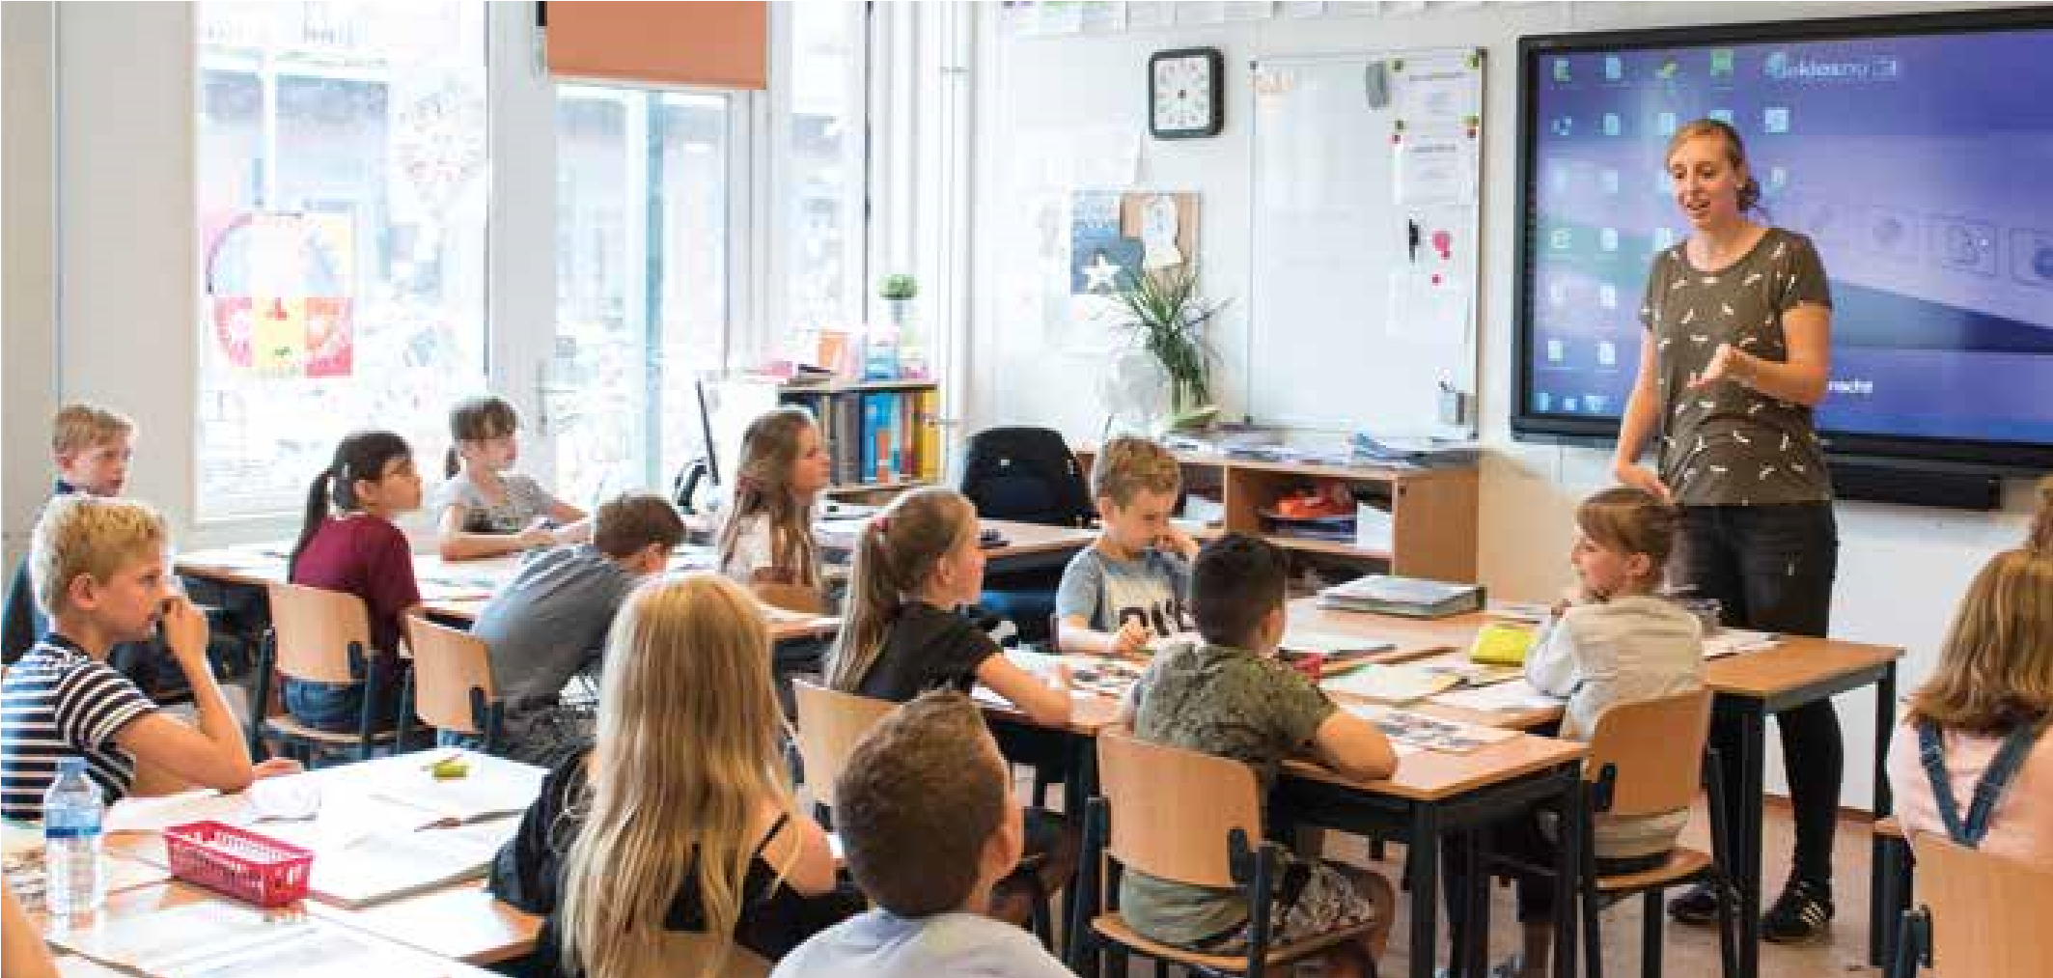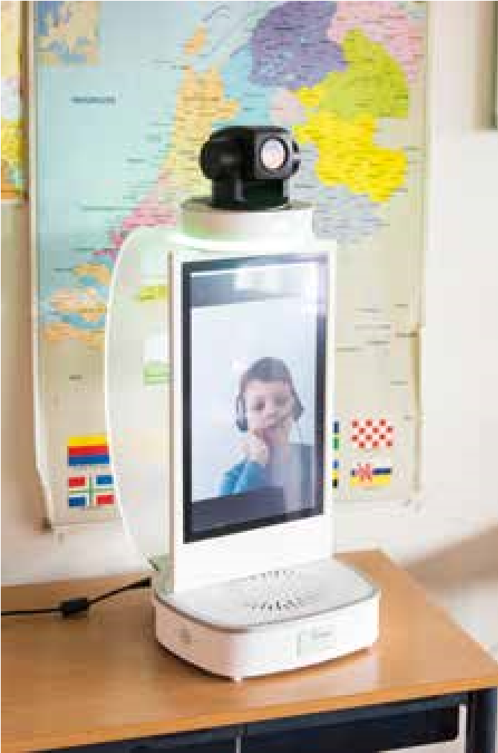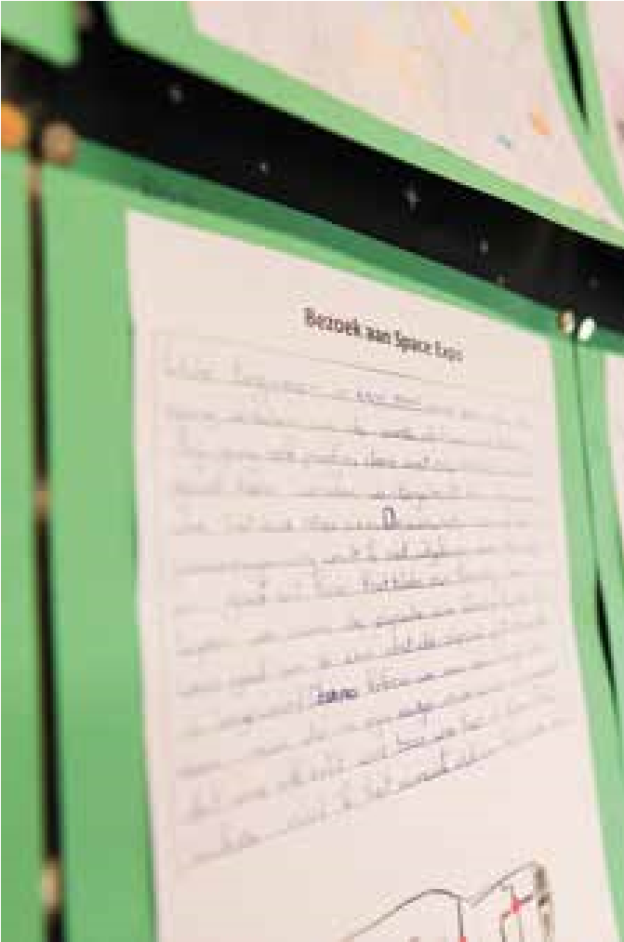

‘t Joppe legt een goede basis voor mijn kinderen

Goed pedagogisch klimaat

2 Waar de school voor staat

Visie op kind en ontwikkeling
Wij vinden het belangrijk dat kinderen opgroeien tot fijne, sociale mensen. Dat staat bij ons hoog in het vaandel. In onze visie is het belangrijk dat onze kinderen:
- een positief / kritische kijk op de samenleving ontwikkelen;
- weet hebben van de rechten en plichten die ze hebben;
- tolerant en respectvol omgaan met anderen;
- normen en waarden meekrijgen die gelden in onze maatschappij;
- zoveel mogelijk kansen worden geboden zich te ontwikkelen al naar gelang hun mogelijkheden;
- een hoeveelheid kennis en vaardigheden meekrijgen, welke hen in staat stelt aan het vervolgonderwijs te kunnen deelnemen.

Daarnaast vinden wij het belangrijk dat kinderen zich ontwikkelen naar hun volle potentie. Wij streven er naar om uit ieder kind het maximale te halen. Zowel leerkrachten, Interne Begeleiders als de directie zullen al het mogelijke doen om dat te kunnen realiseren.
Uit het inspectierapport van mei 2012: “Het is basisschool ’t Joppe gelukt om hoge opbrengsten te behalen met haar onderwijs. De school kenmerkt zich door haar hoge ambities ten aanzien van de kwaliteit van het onderwijsleerproces en leerprestaties van leerlingen.”
We vinden het belangrijk om tijd en aandacht te maken voor de talenten van de kinderen. Met talenten bedoelen we niet alleen de vaardigheden waar je in vergelijking met andere kinderen goed in bent, maar dingen waar je goed in bent in vergelijking met je andere vaardigheden. Dit geeft kinderen zelfvertrouwen en een goed zelfbeeld. Ieder kind, mens heeft talenten en wij mogen helpen deze te ontdekken.
Wij onderschrijven tot slot de doelstellingen die staan omschreven in artikel 8 van de Wet op het primair onderwijs. Deze kunt u vinden op: www.wetboek-online.nl

Structuur en warmte
Wij zorgen er graag voor dat kinderen vooral met plezier naar school gaan. De sfeer op school moet zo zijn, dat kinderen én leerkrachten goed in hun vel zitten. Dit bereiken wij door een duidelijke structuur en in een sfeer van acceptatie, vriendelijkheid, vertrouwen en veiligheid. Op school is het van groot belang dat iedereen leert rekening te houden met een ander, verdraagzaam en ook behulpzaam is. We gaan ervan uit dat kinderen respect hebben voor anderen. Als een kind zich veilig voelt, zal het zich ook beter ontwikkelen. Wij vinden het belangrijk ons motto uit te dragen: ‘Huppelend naar school en fluitend weer naar huis!’ We hechten veel waarde aan goed contact met ouders, waarin een grote mate van openheid is, opdat er een wederzijds vertrouwen tot stand komt. Op deze manier kunnen ouders en school als partners samenwerken om tot een zo optimaal mogelijke ontwikkeling te komen van het kind. Door middel van het dagelijks contact, ouderavonden, de contactavond, rapportgesprekken en kijkavonden geven wij deze openheid gestalte.

Hoofdafspraken
Voor een goede sfeer is het belangrijk dat we afspraken met elkaar maken waar we ons aan houden. De hoofdafspraken zijn:
- Zorg dat het voor anderen op school ook leuk is.
- Ga bij ruzie naar de leerkrachten.
- Praat rustig en vriendelijk met elkaar.

In een sfeer waarin het normaal en vanzelfsprekend is dat je je aan afspraken en regels houdt, voelen kinderen zich prettig en veilig.
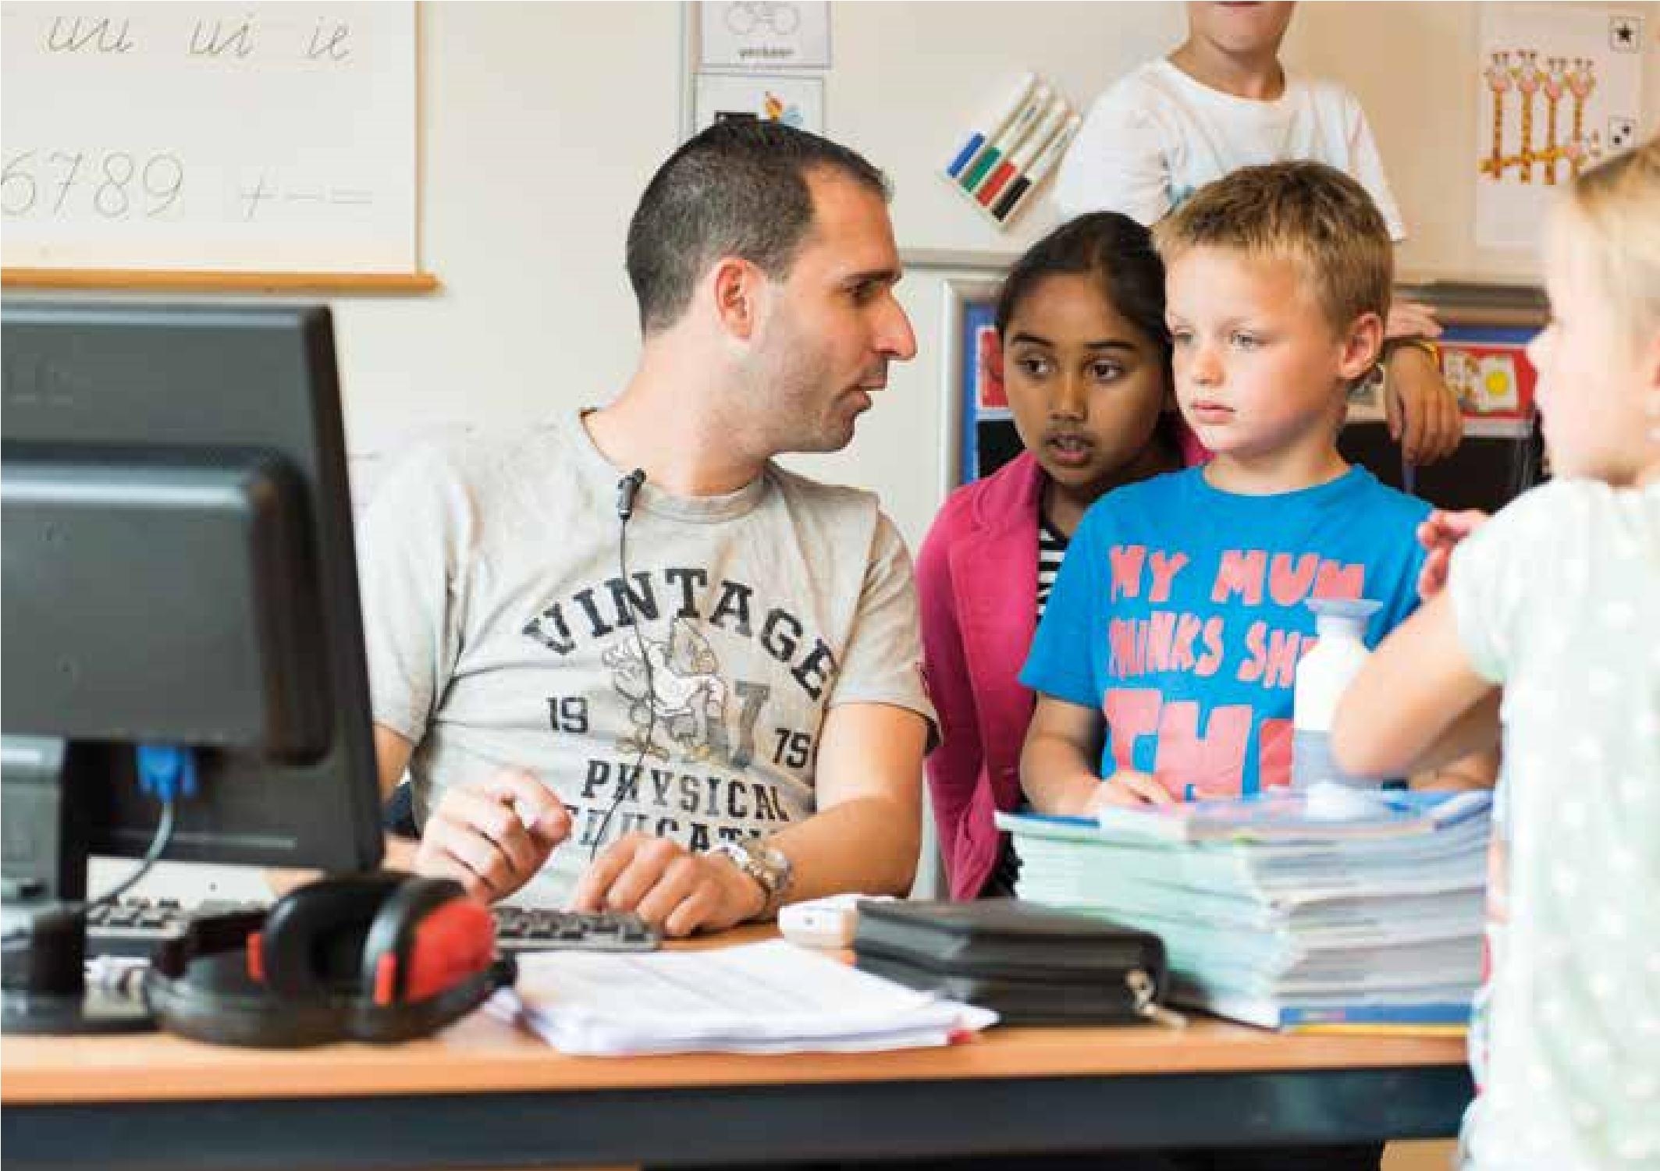

Sociaal-emotionele ontwikkeling
Op ’t Joppe wordt gewerkt met de methode voor sociaal-emotionele vorming ‘Leefstijl’. De lessen Leefstijl zijn erop gericht om kinderen op ongedwongen wijze vaardigheden te leren die in de moderne samenleving onmisbaar zijn. Het gaat daarbij bijvoorbeeld om samen spelen; praten en luisteren; rekening houden met elkaar; omgaan met gevoelens en met verschillen; zelf beslissingen durven nemen, en opkomen voor jezelf. Ook leren kinderen samen normen en waarden te formuleren. Zo wordt de klas voor kinderen een veilige omgeving waarin met plezier wordt geleerd. Verder komen media-educatie en gezondheidsvaardigheden aan bod. Allemaal essentiële vaardigheden die voor kinderen onmisbaar zijn om goed te kunnen functioneren: thuis, op school en later als volwassene in de samenleving. Leefstijl legt daarmee de basis voor sociale weerbaarheid en wil bevorderen dat kinderen opgroeien tot zelfstandige, sociaal vaardige en betrokken mensen.

Gedragsprotocol
Het protocol gewenst gedrag geeft verder richting aan het omgaan van leerlingen met elkaar en met de leerkracht. Belangrijk uitgangspunt van dit protocol is dat het gewenste gedrag beloond wordt en dat we voor het ongewenste gedrag de helpende hand bieden: oplossingsgericht. Als leerlingen moeite blijken te hebben met bepaald gedrag, onderzoeken wij wat zij nodig hebben en proberen wij hen (soms in samenwerking met ouders) de benodigde vaardigheden aan te leren. Naast gehanteerde sociaal-emotionele methodes en onze eigen expertise (bijv. Intern Begeleiding, gedragsspecialist) kunnen wij hierbij ook externe hulp inschakelen.
Naast het protocol gewenst gedrag is er ook een anti-pestprotocol aanwezig. Ouders worden in voorkomende gevallen van pesten op de hoogte gesteld, zowel van de gepeste leerling als van de leerling die pest. Bij veelvuldige herhaling, zal een begeleidingsplan worden opgesteld. Deze afspraken worden met ouders en kind doorgenomen en ondertekend. De regeling Schorsing en Verwijdering wordt, waar nodig, ingezet. Deze regeling ligt ter inzage bij de directie van de school.

3 De organisatie van het onderwijs

De organisatie van de school
Bij ’t Joppe werken wij vanuit de gedachte “onderwijs op maat”. Wij onderkennen dat ieder kind verschillend is en komen met ons onderwijs hieraan tegemoet. Het gaat er om dat:
- kinderen worden uitgedaagd tot leren en om op verkenning uit te gaan. Dit doen wij door een rijke leeromgeving (met uitdagende materialen en goede onderwijsmethodes) te creëren en door kinderen opdrachten te geven die uitnodigen om zelfstandig mee aan de slag te gaan;
- kinderen de ondersteuning krijgen waar ze behoefte aan hebben. Op het juiste moment en in een vorm die is aangepast aan de manier waarop zij het best informatie tot zich nemen;
- kinderen ervaren dat er vertrouwen is in hun goede wil, hun leergierigheid en hun inzet.
- Kinderen eigenaarschap ontwikkelen binnen de duidelijke structuur van ‘t Joppe. Wij besteden veel aandacht aan de basisvaardigheden taal, lezen en rekenen. Daarnaast krijgen ook andere vaardigheden als zelfstandigheid, weerbaarheid, het ontdekken en ontwikkelen van talenten en het probleemoplossend vermogen van de kinderen dagelijks aandacht in ons onderwijsaanbod.

Wij zijn horizontaal georganiseerd. De leerlingen zijn verdeeld in jaargroepen. We kiezen voor een zo evenwichtig mogelijke verdeling van het aantal leerlingen over de groepen. De groepen 1 en 2 zijn heterogene groepen. Dit betekent dat kinderen van 4, 5 en 6 jaar met elkaar in één groep zitten. Wij noemen dit groep 1/2. Vanaf groep 3 werken we binnen een jaargroep met parallelgroepen. Voor deze groepen geldt een gemiddelde groepsgrootte van 26 leerlingen per groep.

Het team
Onze medewerkers zijn professionals, die zich blijvend ontwikkelen en reflecteren op eigen handelen, middels team- en individuele scholing. Wij vinden het belangrijk om binnen het team gebruik te maken van elkaars kwaliteiten met als doel van elkaar te leren. Dit doen wij bijvoorbeeld door op een aantal momenten in het jaar intervisie in te plannen. Tijdens een intervisie doen medewerkers een beroep op collega’s om mee te denken over vraagstukken en knelpunten uit de eigen werksituatie. Op deze manier vergroten en borgen we de kwaliteit van het onderwijs.

Werkwijze in de groepen
Kleuters leren spelenderwijs. Ze leren in hun spel onderling afspraken te maken en samen te werken. Ze hebben er plezier in om de wereld zoals zij die zien na te spelen. Dit doen zij in de diverse hoeken die elke kleutergroep heeft, zoals de bouwhoek, de zandtafel, de spelhoek en de creatieve hoeken. Het kiezen voor een hoek doen de kinderen via het kiesbord. Voorbereidend lezen, schrijven en taal bieden we op verschillende niveaus aan via kringen, hoeken, ontwikkelingsmateriaal en verplichte werkjes. Ook andere aspecten van de kleuterontwikkeling komen hierbij aan bod, zoals de ontwikkeling van de fijne motoriek, het ruimtelijk inzicht en het waarnemen van details.
In de kleuterbouw worden de verschillende onderwijsdoelen rond een thema ingericht. De kinderen werken en leren vaak in kleine kringen. Hierdoor kan de leerkracht goed aansluiten bij het ontwikkelingsniveau van de kinderen.

In groep 3 tot en met 8 wordt gewerkt volgens het directe instructiemodel. Deze manier van werken heeft als belangrijkste kenmerken een heldere opbouw van de leerstof, een heldere structuur in de les en directe feedback aan de kinderen. Het is een krachtige manier voor het aanleren van basiskennis en vaardigheden waarbij aangesloten wordt op de verschillende instructiebehoeften van de kinderen.
De lessen starten over het algemeen met een korte groepsinstructie voor alle leerlingen. Na deze korte instructie kunnen kinderen aan de slag gaan en is er een extra instructiemoment voor kinderen die dat nodig hebben. De leerkracht geeft ondersteuning als hij of zij tijdens de les rondloopt en signaleert. Na de basisstof is er verdiepingsstof voor de kinderen die meer aankunnen en herhalingsstof voor kinderen die moeite hebben met een onderdeel.

Taakspel
Op ’t Joppe wordt vanaf groep 3 gewerkt met Taakspel, een groepsgerichte werkwijze om leerlingen te leren zich beter aan de klassenregels te houden en taakgericht te werken. Op het moment dat klassenregels beter worden nageleefd, vermindert onrustig, storend gedrag en kan er beter gewerkt worden.
Kinderen spelen Taakspel in teams tijdens de reguliere lessen of activiteiten. Vooraf is besproken welke regels er gelden tijdens Taakspel en hoe lang Taakspel gespeeld gaat worden. Tijdens het spel geeft de leerkracht alleen complimenten en negeert negatief gedrag. De leerlingen stimuleren elkaar om zich aan de regels te houden. Op deze manier komen zij in aanmerking voor de dag-, week- of maandbeloning die zij van te voren met elkaar hebben afgesproken. Na verloop van tijd slijpt gewenst gedrag in en kan per groep besloten worden (tijdelijk) geen Taakspel meer te spelen.

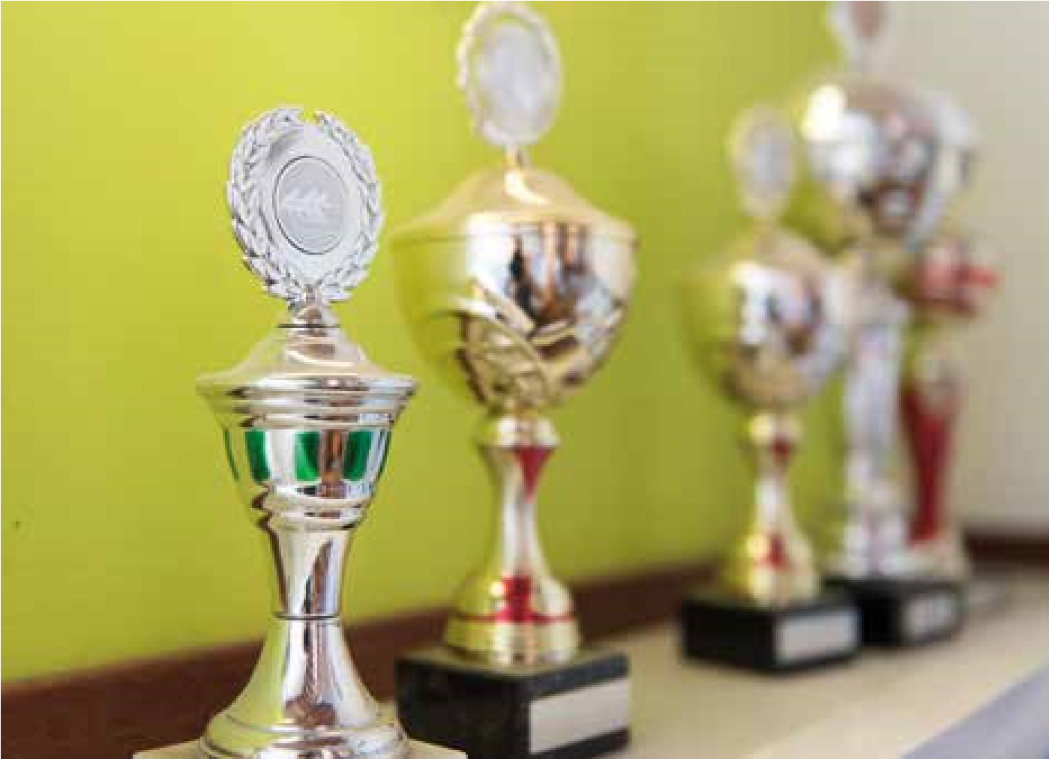

Tutorbegeleiding:
Een vorm van hulp en samenwerking in onze school is tutorbegeleiding. Een leerling van groep 7 of 8 (de tutor) ondersteunt en begeleidt een leerling van een andere groep. De vaardigheden op leesgebied worden vergroot en een belangrijk aspect is de onderlinge relatie tussen de kinderen die samenwerken.

De inhoud van het onderwijs

Kleuters
Bij de kleuters stimuleren wij in groep 1/2 de brede ontwikkeling van kinderen door middel van een beredeneerd aanbod. Rekenen, lezen, schrijven en taal worden op verschillende niveaus aangeboden via kringen, hoeken, ontwikkelingsmateriaal en verplichte werkjes. Ondersteunend aan deze manier van werken wordt er gewerkt met de methode ‘Schatkist’. Ook andere aspecten van de ontwikkeling van jonge kinderen komen in groep 1/2 aan bod, zoals de ontwikkeling van de fijne motoriek, het ruimtelijk inzicht en het waarnemen van detail. Voor de ontwikkeling van de fijne motoriek wordt o.a. gebruik gemaakt van de methode ‘Schrijfdans’.
In groep 1/2 wordt gewerkt met thema’s die aansluiten bij de belevingswereld van jonge kinderen. Een thema duurt gemiddeld drie à vier weken. Vanuit het thema wordt het onderwijs in de klas vormgegeven, zodat alles wat we doen voor de kinderen betekenisvol is. Spelenderwijs komen op deze manier de belangrijkste ontwikkelingsgebieden voor de kleuters met bijbehorende tussendoelen aan bod.

Lezen
In groep 3 wordt officieel een begin gemaakt met het leren lezen. Er wordt gewerkt met de aanvankelijk leesmethode ‘Veilig Leren Lezen kim-versie’. Vanaf groep 4 komt de nadruk steeds meer te liggen op het voortgezet technisch-, begrijpend- en studerend lezen. Voor het technisch lezen wordt vanaf groep 4 gewerkt met een leescircuit waarin vele vormen van het technisch lezen aan bod komen. Aanvullend hierop wordt vanaf groep 5 tot en met 8 de methode ‘Lekker Lezen’ gebruikt.
Voor begrijpend en studerend lezen gebruiken wij voor de groepen 4 tot en met 8 de methode ‘Leeslink’ en ‘Nieuwsbegrip’. In de groepen 7 en 8 wordt gewerkt uit de methode ‘Blits’ om de studievaardigheden van de leerlingen te ontwikkelen.
Naast de technische leesvaardigheden proberen we kinderen ook liefde voor het lezen bij te brengen. Onze uitgebreide bibliotheek wordt jaarlijks aangevuld met nieuwe titels. In de klassen is het aanbod van leesmaterialen divers en uitdagend. Daarnaast doen wij mee aan de nationale voorleeswedstrijd, de poëziewedstrijd en staat de kinderenboekenweek jaarlijks centraal.

Taal
Wij verstaan onder dit vak taal en spelling; dit bevat woordenschat, spreken en luisteren, spelling, stellen (schrijfstrategieën) en taalbeschouwing. Hiervoor maken we vanaf groep 4 gebruik van de methodes ‘Taal op Maat’ en ‘Spelling op Maat’. We differentiëren op instructie en verwerking om zo rekening te houden met taalzwakke en -sterke kinderen. Vanaf groep 5 verzorgen de kinderen een boekbespreking. Vanaf groep 6 houden de kinderen een boekbespreking en een spreekbeurt.

Tutorbegeleiding
Een vorm van hulp en samenwerking in onze school is tutorbegeleiding. Een leerling van groep 7 of 8, de tutor, ondersteunt en begeleidt een leerling van een andere groep. De vaardigheden op leesgebied worden vergroot en een belangrijk aspect is de onderlinge relatie tussen de kinderen die samenwerken.

Schrijven
Door het aanleren van een eenvoudig, duidelijk leesbaar en vlot geschreven verbonden schrift, leggen wij de basis voor een eigen handschrift. We werken vanaf groep 3 met de methode ‘Pennenstreken’. Vanaf oktober groep 4 schrijven de kinderen met een vulpen. Deze pen wordt eenmalig door school verstrekt. In groep 8 krijgen de kinderen de mogelijkheid om verschillende schrijfstijlen te oefenen om een eigen handschrift te ontwikkelen

Rekenen en wiskunde
In groep 3 tot en met 8 wordt gewerkt met de methode ‘Wereld in Getallen’. Dit is een zogenaamde realistische methode. Dit betekent dat de kinderen leren oplossingen te bedenken en strategieën te ontdekken die ze in het dagelijkse leven tegenkomen. Natuurlijk wordt ook aan het traditionele rekenen aandacht besteed: leren cijferen, hoofdrekenen, redactierekenen en met procenten en breuken om gaan. Daarnaast wordt ook aandacht besteed aan o.a. tabellen, grafieken, wiskundig denken, geldrekenen, klokkijken en meten.
Deze methode kent regelmatige tussentijdse toetsmomenten, zodat de vorderingen van de kinderen goed kunnen worden bijgehouden en geëvalueerd. Naar aanleiding van deze toetsen krijgen de kinderen bij onvoldoende vorderingen extra hulp en bij voldoende vorderingen, verrijkingsstof.

Wereldoriënterende vakken
Wereldoriëntatie is de naam voor de vakken die gaan over het leren begrijpen van de wereld om ons heen. Hieronder vallen vakken als aardrijkskunde, geschiedenis en natuur. Voor dit vormingsgebied gebruiken wij vanaf groep 5 de methodes Brandaan, Meander en Naut. Deze methodes integreren kennis, vaardigheden en toepassen. Wij leren kinderen om zich heen te kijken en dagen ze met behulp van deze methodes uit om de betekenis en samenhang van alledaagse dingen te zien.
Ook het verkeersonderwijs maakt onderdeel uit van de wereldoriënterende vakken. Jonge kinderen worden op speelse wijze vertrouwd gemaakt met begrippen en verkeersregels. Onderdeel hiervan zijn bij. een fietscircuit en een ‘dode hoek’-les. Vanaf groep 3 gebruiken we de methode ‘Wijzer door het verkeer’. In groep 7 nemen de kinderen deel aan het theoretisch en praktisch verkeersexamen.

Engels
Engels is een taal die kinderen in de toekomst steeds meer nodig hebben. We beginnen in groep 1/2 met de methode ‘Groove me’. Kinderen leren Engels aan de hand van muziek samen met ‘Bobo the rockstar’. Door middel van zingen, dansen en bewegen in verschillende thema’s zoals de seizoenen, je lichaam en je familie maken kinderen spelenderwijs kennis met Engels.
Van groep 3 tot en met 8 ligt de nadruk op de luistervaardigheid en de spreekvaardigheid. Hiervoor gebruiken we de methode ‘Stepping Stones’. Ook lees- en schrijfvaardigheden komen ruim aan bod.
Alle lessen Engels worden gegeven met behulp van native-speaking co-teachers via het digibord.

Bewegingsonderwijs
De groepen 1 en 2 hebben minimaal twee keer per week gymlessen in de speelzaal in de eigen school. Wij verwachten dat de kinderen zich zelfstandig kunnen uit- en aankleden. De gymschoenen (met elastiek of klittenband) blijven op school. Daarnaast spelen de kinderen van groep 1 en 2 dagelijks buiten op hun eigen plein.
Vanaf groep 3 hebben de kinderen twee keer in de week les in de gymzaal van een vakleerkracht gymnastiek. De kinderen gymmen in sportkleding.
In de acht leerjaren oefenen de kinderen systematisch alle grondvormen van bewegen. Het is fijn als de oudere kinderen een deodorantstick meenemen die zij na afloop kunnen gebruiken. Een spuitbus is niet toegestaan. Er is de mogelijkheid om te douchen. Dit is niet verplicht.

Expressie
Wij vinden het belangrijk dat kinderen zich creatief kunnen uiten. De aandacht voor creatieve en beeldende vorming (drama, handvaardigheid, tekenen en muziek) vindt voor een groot deel geïntegreerd plaats binnen onze vak- en vormingsgebieden d.m.v. verwerkingen, het maken van werkstukken en het uitvoeren van projecten. Wij halen veel inspiratie uit de leefomgeving van kinderen, de seizoenen, de feesten/vieringen gedurende het hele jaar en uit de thema’s van de zaakvakken.

Culturele activiteiten
Naast creatieve expressie stimuleren wij kunst- en culturele uitingen middels activiteiten van het Kunstmenu. Jaarlijks plannen wij vele activiteiten voor alle groepen in. We zorgen ervoor dat de kinderen voorstellingen bekijken in het theater of op school en op excursie gaan. Kinderen komen gedurende acht jaar met alle facetten van kunst en cultuureducatie in aanraking. Er is afwisseling in het zelf iets doen of maken en het kijken naar kunst alsook kennismaken met cultuur. Een aantal maal per jaar kunnen kinderen tijdens het Open Podium op school optreden voor de andere kinderen.

Sociale Mediawijsheid
Onderwijs op het gebied van mediawijsheid is een zeer belangrijk en actueel thema. Kinderen komen op jonge leeftijd al in aanraking met ICT, internet en sociale media. Belangrijk is daarbij om de veiligheid en de privacy in het oog te houden. Wij zien naast de rol die ouders hier thuis in spelen ook een belangrijke rol voor de school weggelegd om de leerlingen op een verantwoorde manier online wegwijs te maken. Dit doen we onder andere met deelname aan de programma’s ´veilig internetten´ en ´Mediamasters´.

Informatie- en communicatietechnologie (ICT)
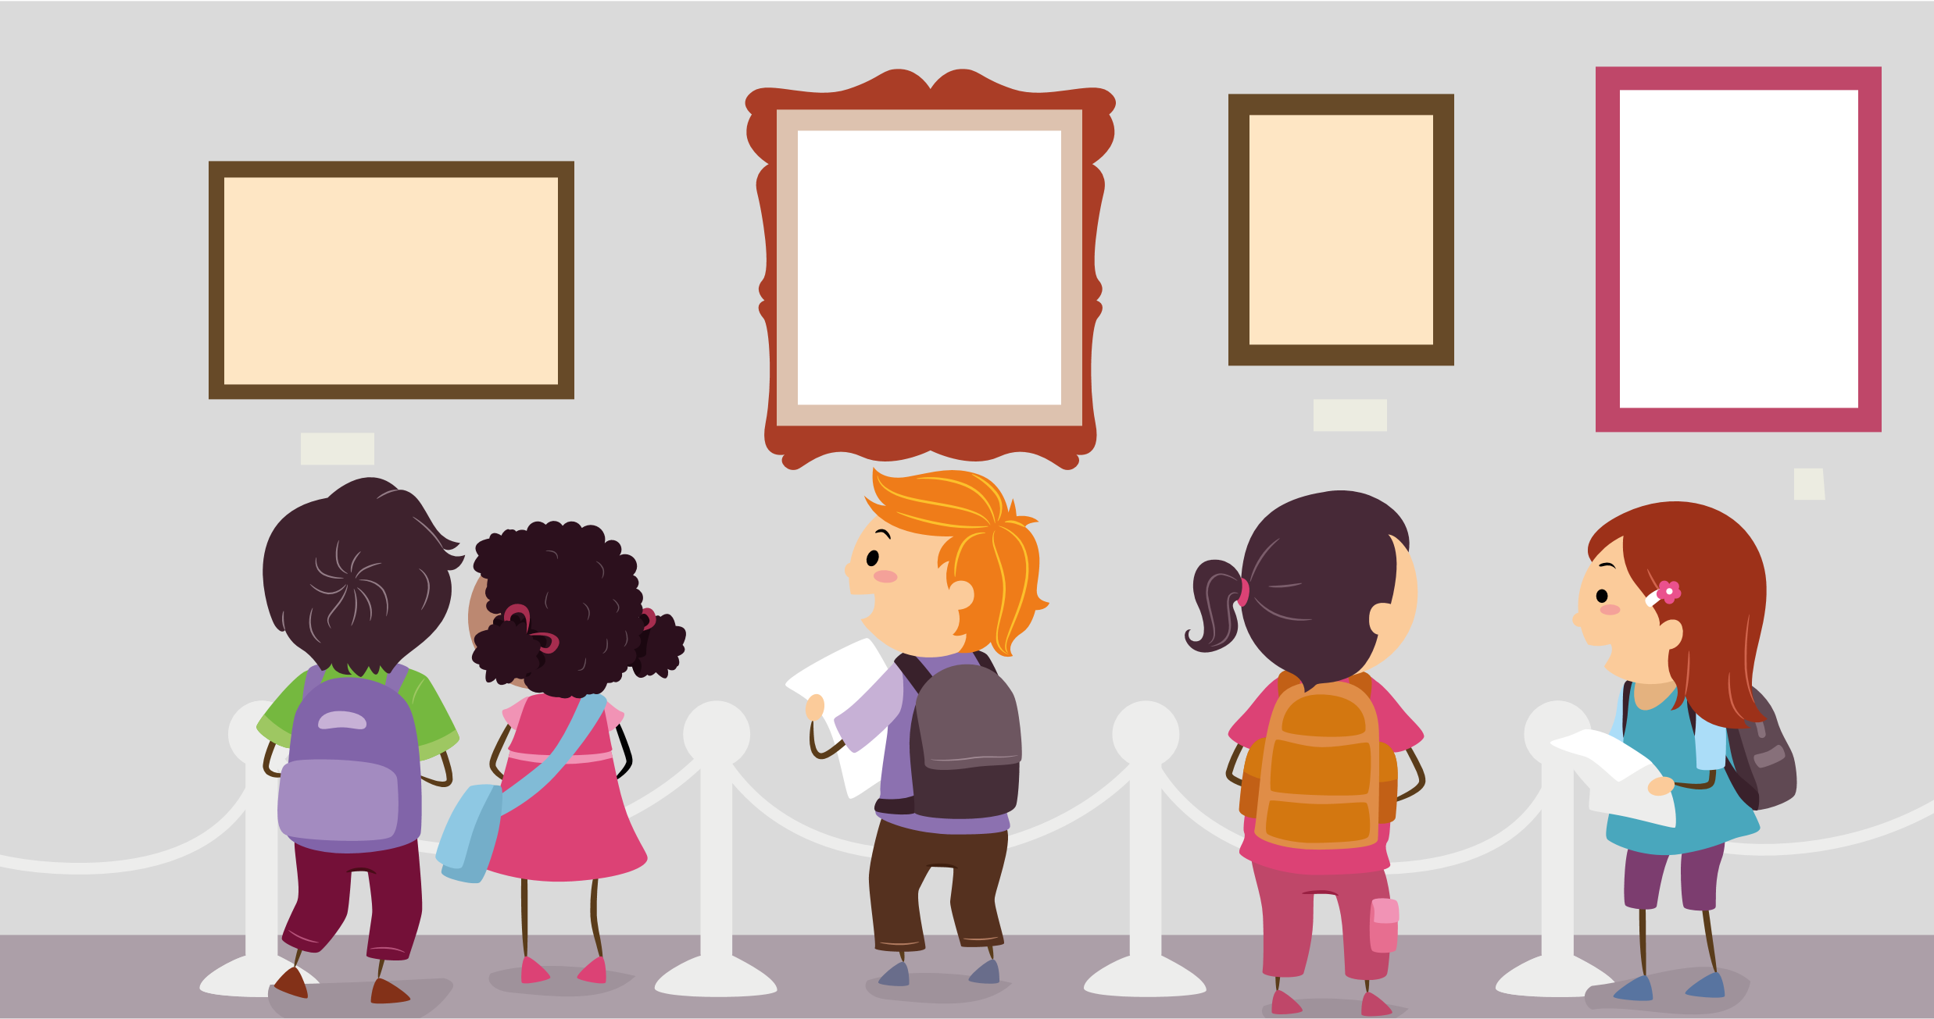
Elke groep op ’t Joppe beschikt over eigen computers met onderwijsprogramma’s die horen bij onze methodes. Met behulp van deze programma’s kunnen de kinderen op hun eigen niveau vaardigheden oefenen. Ook kunnen kinderen de computer gebruiken voor het maken van werkstukken, het geven van presentaties en het opzoeken van informatie via internet. Hierbij hanteren wij ons internetprotocol. Alle groepen zijn uitgerust met een digitaal schoolbord waardoor aangeboden leerstof visueel wordt ondersteund.
Binnen ’t Joppe zijn we voortdurend bezig met onderhoud en vernieuwing van ons computernetwerk. Momenteel zijn er meer dan 250 computerwerkplekken gerealiseerd, een toenemend aantal daarvan is mobiel door middel van het gebruik van zogenaamde chromebooks. Het netwerk is zo ingericht dat de leerling die erop inlogt alleen de software ziet staan die voor hem of haar relevant is. De computer is in alle groepen een vast onderdeel van de lesdag.

Huiswerk
Vanaf groep 5 krijgen de kinderen huiswerkopdrachten mee. Wij hanteren hiervoor een heldere opbouw. Deze ligt ter inzage bij de leerkrachten en bij de directie. Uiteindelijk wordt in groep 8 vier keer per week huiswerk gegeven. Wij vinden het belangrijk dat kinderen gewend raken aan huiswerk ter voorbereiding op het voortgezet onderwijs. Wij besteden aandacht aan het ‘leren leren’ en aan agendabeheer. De kinderen krijgen in groep 7 en 8 een agenda van school.

Bewegingsonderwijs
De groepen 1 en 2 hebben minimaal twee keer per week gymlessen in de speelzaal in de eigen school. Het is voor de kinderen prettig als ze zich zelfstandig kunnen uit- en aankleden. Denkt u aan gemakkelijke kleding? De gymschoenen blijven gewoon op school in de eigen klas. Graag gymschoenen met klittenband of elastiek en voorzien van de eigen naam.
Vanaf groep 3 hebben de kinderen twee keer per week gymles in de gymzaal (Sandestein). Deze lessen worden verzorgd door de vakleerkrachten bewegingsonderwijs.
Voor de gymles trekken de kinderen hun gymkleding en gymschoenen aan. Kinderen die starten (8.30 uur en 13.00 uur) met gym worden ’s ochtends of ’s middags bij de gymzaal verwacht. Kinderen die eindigen (om 12.00 uur en 15.00 uur) met gym kunnen vanaf de gymzaal direct naar huis.
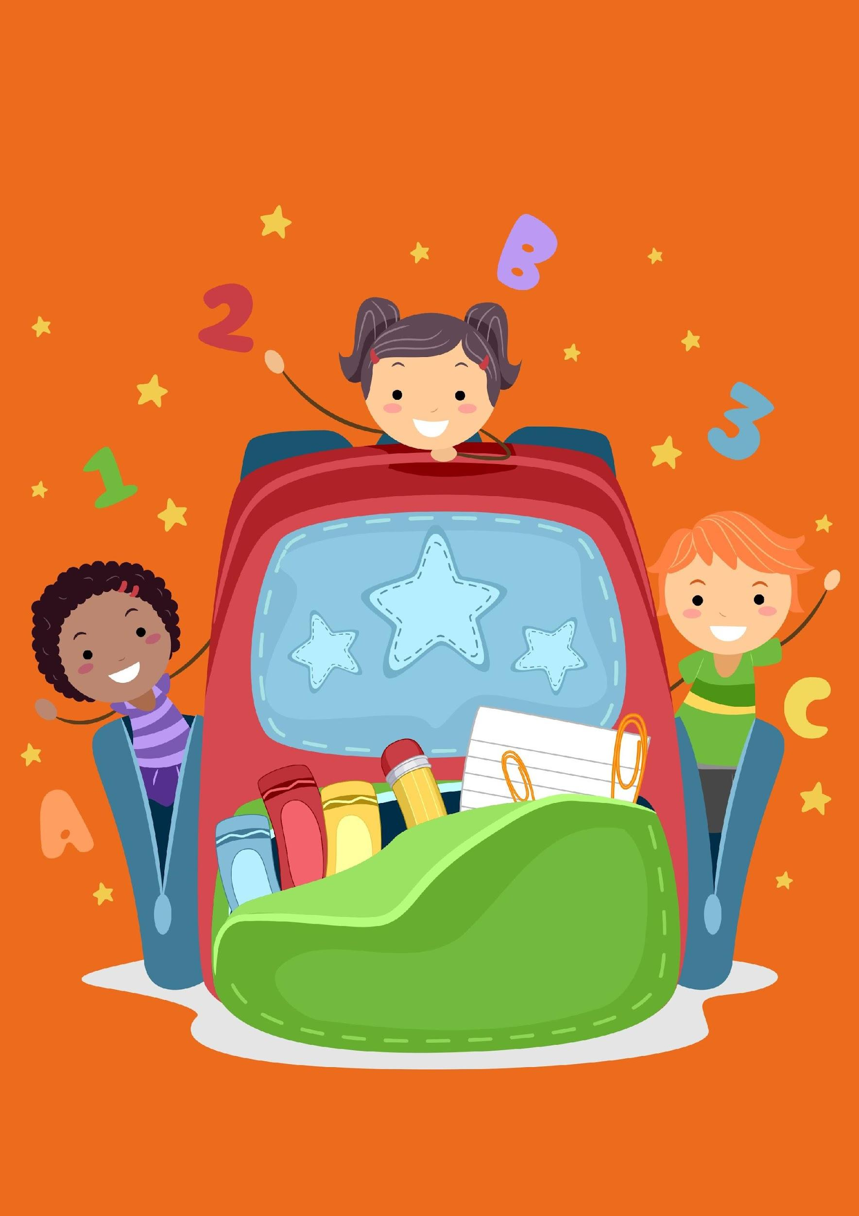

4 De zorg voor de leerlingen

Interne begeleiding
De Interne Begeleiders (IB’er) hebben binnen ’t Joppe een eigen positie en taak op het terrein van de zorgverbreding tussen kinderen, leerkrachten, directie en ouders. Zij organiseren, coördineren en bewaken de leerlingenzorg binnen de school en ondersteunen collega’s bij het uitvoeren van zorgverbredingsactiviteiten. Daarnaast zorgen zij voor een afstemming van deze activiteiten op schoolniveau, voeren gesprekken met ouders en leerkrachten en zien erop toe dat gemaakte afspraken nageleefd worden. De IB’ers nemen waar nodig toetsen af bij individuele kinderen en kunnen observaties verrichten in de groepen. Bij dit proces worden ouders vanzelfsprekend betrokken.
Tot slot onderhouden de IB´ers contacten met externe organisaties, waaronder Onderwijs Adviesdienst (OA), het ZAT (ZorgadviesTeam), het Brugteam en andere hulpverlenende instanties. Structureel vindt er overleg plaats met schoolmaatschappelijk werk en de schoolverpleegkundige.

Het leerlingvolgsysteem
Zoals eerder gezegd hechten wij er bij ‘t Joppe aan om de individuele mogelijkheden van de leerlingen optimaal te ontwikkelen. Dit betekent dat we de ontwikkeling van elk kind zorgvuldig volgen en op basis van deze ontwikkeling vervolgstappen voor een kind bepalen. Om de ontwikkeling goed te volgen, maken we gebruik van verschillende observatie instrumenten. In de groepen 1 en 2 maken we, voor het volgen van de brede ontwikkeling, gebruik van het zogenaamde Mijnkleutergroep observatiesysteem. In groepen 3 tot en met 8 gebruiken we de toetsen van het leerlingvolgsysteem CITO en de toetsen behorend bij de methodes. Naast de cognitieve ontwikkeling volgen wij ook de sociaal-emotionele ontwikkeling. Dit doen we middels het signaleringsinstrument Zien!.
Al deze resultaten worden vastgelegd in ons digitale leerlingvolgsysteem. De informatie die dit oplevert over de ontwikkeling van een kind kan aanleiding geven om een kind op een bepaald gebied extra aandacht of stimulans te geven. Op vaste momenten in het jaar zal de leerkracht dit evalueren met de IB´er. Uiteraard wordt u hier als ouder ook over op de hoogte gehouden, o.a. in de tien-minutengesprekken.

Passend Onderwijs en schoolondersteuningsprofiel
Elk kind heeft recht op goed onderwijs. Ook kinderen die extra ondersteuning nodig hebben.
Met passend onderwijs kunnen zo veel mogelijk leerlingen regulier onderwijs volgen. Vanaf 1 augustus 2014 hebben scholen een zorgplicht. Dat betekent dat wanneer een leerling extra ondersteuning nodig heeft, de school een passende oplossing dient te zoeken. Dit kan op:
- de eigen school, eventueel met extra ondersteuning in de klas.
- een andere reguliere school in de regio.- het (voortgezet) speciaal onderwijs.
Om alle kinderen een passende onderwijsplek te bieden, werken wij samen in een regionaal samenwerkingsverband. In een ondersteuningsplan legt het samenwerkingsverband vast hoe het passend onderwijs voor elk kind realiseert. Dit ondersteuningsplan wordt ten minste één keer per vier jaar opgesteld en kan tussentijds worden aangepast. Dit plan ligt ter inzage bij de directie.

Op ’t Joppe hebben wij een ondersteuningsprofiel opgesteld. Daarin staat beschreven wat onze mogelijkheden zijn om extra ondersteuning te bieden. Dit profiel ligt ter inzage bij de directie.

Jeugdgezondheidszorg
De medewerkers van de afdeling Jeugdgezondheidszorg hebben onder andere tot taak de school te ondersteunen bij het bevorderen van de gezondheid van de leerlingen. Dit gebeurt door middel van onderzoek, advisering en begeleiding van leerkrachten bij vragen over mogelijke problemen, via voorlichting en ondersteuning bij infectieziekten, hoofdluis etc. De assistente van de schoolarts onderzoekt bij alle vijfjarigen het gehoor, het gezichtsvermogen, de lengte en het gewicht. Bij het signaleren van afwijkingen volgt een nader onderzoek op de GGD vestiging. Dit onderzoek wordt ook uitgevoerd bij de leerlingen van groep 7.
Beide onderzoeken vinden tijdens schooltijd op school plaats.
Er vindt regelmatig overleg plaats tussen de verpleegkundige en de IB ‘ers van de school. Op verzoek van de leerkrachten kan er, na toestemming van de ouders, een gezondheidsonderzoek worden aangevraagd.

Rapportage
In november vinden contactavonden plaats waarop de leerkracht met u als ouder in een tien-minutengesprek de ontwikkeling van uw kind bespreekt. In februari / maart krijgt uw kind het eerste rapport mee naar huis. Ook hieraan is een tien-minutengesprek gekoppeld. Aan het eind van het schooljaar volgt het tweede rapport. Een gesprek op verzoek is dan altijd mogelijk. Het rapport wordt jaarlijks verzameld in een map, samen met de gegevens uit het leerlingvolgsysteem en een aantal werkjes. Aan het eind van de basisschoolperiode vormt dit een compleet verzamelwerk van acht jaren basisschool.

De begeleiding naar het voortgezet onderwijs
Groep 8 staat voor een belangrijk deel in het teken van de overgang naar het voortgezet onderwijs (VO). Dat is echter niet het eerste moment waarop wij met ouders en kinderen in gesprek zijn hierover. We starten eind groep 6 met leerlinggesprekken. Deze gesprekken worden gevoerd tijdens de vaste contactmomenten, in aanwezigheid van ouders en hun kind. Op deze wijze betrekken wij de kinderen meer bij het eigen leerproces.

In groep 7 krijgen de kinderen tijdens het tweede contactmoment, in februari / maart, als het eerste rapport wordt besproken, een prognose voor het te volgen niveau op het VO gebaseerd op ons leerlingvolgsysteem. U krijgt dan een beeld van de richting waarin uw kind zich ontwikkelt. In groep 8 krijgt dit een vervolg in het voorlopig advies dat tijdens het eerste contactmoment (november) gegeven wordt. Het voorlopig advies wordt gebaseerd op de prognose vanuit het leerlingvolgsysteem, de werkhouding en motivatie van kinderen, bijv. de manier waarop kinderen met huiswerk omgaan. Dit advies is gebaseerd op de gehele schoolloopbaan. Tijdens het tweede contactmoment in groep 8 (februari) krijgen de kinderen het definitieve advies.

In groep 8 wordt in april de Centrale Eindtoets CITO afgenomen. Deze eindtoets dient ter afsluiting en evaluatie van acht jaar onderwijs. De uitslag heeft geen invloed meer op het advies voor de verwijzing naar het VO. Dit geldt voor alle basisscholen in Nederland. Om ouders goed te informeren over de overgang naar het VO organiseren wij in groep 8 in het najaar een informatieavond. Hierin komen zaken als schooltypen, het advies, de eindtoets en informatie over de VO-scholen in de buurt aan de orde.
Als de definitieve keuze voor een VO-school is gemaakt, ontvangt deze school van ons een onderwijskundig rapport. Tevens vindt er met iedere VO school een ‘warme overdracht’ plaats. In deze overdracht bespreekt de leerkracht iedere leerling met de brugklascoördinator van de betreffende VO-school.

Meerbegaafdheid
Wij hebben, zoals eerder gezegd, hoge verwachtingen van kinderen en bieden hen de mogelijkheid zich zo optimaal mogelijk te ontwikkelen. Elk kind heeft daarbij behoefte aan uitdaging. Wij bieden deze uitdaging op verschillende manieren. In de eerste plaats wordt er in de klas uitdaging en verrijking geboden. In sommige gevallen is er meer nodig. Dit brengen wij, samen met ouders, in kaart met behulp van het Digitaal Handelingsprotocol Hoogbegaafdheid (DHH), een signaleringsinstrument meer- en hoogbegaafdheid. Naast cognitieve prestaties spelen persoonlijkheidsfactoren, zoals creativiteit, analytisch denken en doorzettingsvermogen, een belangrijke rol.

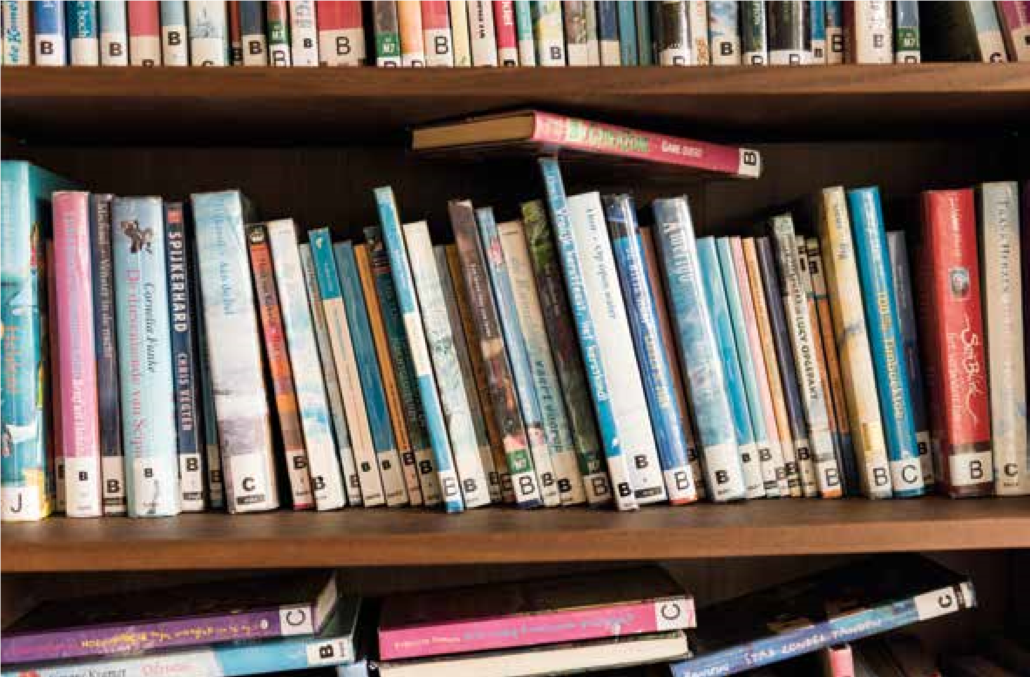

Voor deze kinderen hebben wij een aanbod buiten de klas, in de vorm van de ‘Rekentijgers’ of de ‘Verrekijkers’, een zogenaamde plusgroep met projecttaken. Een gespecialiseerde leerkracht meerbegaafdheid verzorgt voor deze groep een wisselend aanbod. Opdrachten zijn bijvoorbeeld gericht op filosofie, debatteren en projectmatig aan de slag gaan met een onderzoeksvraag. Dit vindt eens per week plaats in kleine groepjes. Tevens dient deze leerkracht als vraagbaak voor de leerkrachten en Interne Begeleider op het gebied van het bieden van extra uitdaging in de klas.
In het beleidsplan “Meerbegaafdheid” is hier meer over te lezen. Dit plan ligt ter inzage bij de directie.

Speciale zorg
Als school houden wij rekening met verschillen tussen kinderen in leertempo, intelligentie en gedrag. We bieden de leerstof aan op verschillende niveaus. We leggen dit vast in een groepsplan. Twee maal per jaar worden de groepsplannen geëvalueerd en opnieuw vastgesteld.
De leerlingenzorg is zodanig opgezet dat kinderen op een efficiënte manier begeleid kunnen worden. Een goede observatie en speciale aandacht is hierbij van groot belang. De verantwoordelijkheid voor een optimale ontwikkeling van een leerling ligt in eerste instantie bij de groepsleerkracht. Deze zal vroegtijdige stagnatie opmerken, met ouders bespreken, en vervolgens zijn/haar onderwijs inhoudelijk en organisatorisch daarop aanpassen. De individuele leerontwikkeling wordt zorgvuldig bijgehouden in het leerlingvolgsysteem. In geval van extra zorg om een leerling zullen er tussentijds evaluatiemomenten met ouders worden afgesproken waarop de aanpak en ontwikkeling van het kind wordt geëvalueerd.
De IB’er ondersteunt collega’s die, bij het uitvoeren van specifieke hulp aan zorgkinderen, extra advies kunnen gebruiken. De IB’er kan indien nodig expertise buiten de school inschakelen. Dit gebeurt in overleg met ouders.

Dyslexie
Op ’t Joppe hanteren we binnen ons leerlingvolgsysteem het dyslexieprotocol. Dit protocol ligt ter inzage bij de IB’ers. Als ouders hun kind inschrijven op ’t Joppe, vullen zij op het formulier Vragenlijst Voorschoolse Ontwikkeling (VVO) in of er dyslexie in de familie voorkomt. Is hier sprake van, dan houden wij de taalontwikkeling extra in de gaten.
Alle kinderen worden structureel op taal- en leesgebied getoetst volgens het protocol leesproblemen dyslexie. In groep 1/2 gebruiken we signaleringslijsten en observatiemiddelen. Vanaf groep 3 blijven we de vooruitgang van de leerlingen nauwlettend volgen met behulp van de methodetoetsen en het leerlingvolgsysteem. De geregistreerde gegevens geven inzicht in prestaties en in het tempo van de taal-, lees- en spellingontwikkeling. Als blijkt dat de lees- en/of spellingontwikkeling achterblijft, nemen we contact op met de ouders. Vervolgens vindt er een pedagogisch-didactisch onderzoek plaats (PDO). Afhankelijk van de uitslag bepalen we het vervolgtraject, betreffende de aan te bieden hulp en de bijbehorende evaluatie(s). Dit kan voor ieder kind verschillen. Bij het vermoeden van dyslexie kunnen wij een dyslexieonderzoek aanvragen.

Doublures of versnellen
Kleuterverlenging of een groep overdoen, een doublure, is een weloverwogen beslissing. Hetzelfde geldt voor een groep overslaan, of versnellen. Toetsmomenten in de loop van het schooljaar, regelmatig overleg met ouders, interne / externe begeleiding vastgelegd in het leerlingvolgsysteem ondersteunen dergelijke besluiten. Het belangrijkste criterium bij de overgang is de ontwikkeling van het kind, op zowel cognitief als sociaal-emotioneel gebied. Het besluit een kind te laten doubleren of te laten versnellen zal middels open communicatie tussen leerkracht en de ouders een gezamenlijke beslissing zijn.
Kunnen ouders en leerkracht er niet uitkomen, dan ligt de uiteindelijke beslissing bij de schoolleiding.

Speciaal basisonderwijs
Kinderen ontwikkelen zich niet altijd even snel. Een enkele keer moeten we concluderen dat een kind niet voldoende mogelijkheden heeft om de aangeboden leerstof van onze school tot zich te nemen.
Na overleg met ouders kan een traject worden gekozen om te bezien of een school voor speciaal basisonderwijs geschikter is voor een kind. Dit wordt besproken door de leerkracht, IB’er, ouders en de directie. Uiteindelijk doel is samen overeenstemming bereiken over wat het beste is voor het kind.

Onze school valt binnen het Samenwerkingsverband Haarlemmermeer. In dit samenwerkingsverband zorgen de Haarlemmermeerse basisscholen en scholen voor speciaal basisonderwijs ervoor dat elk kind de zorg krijgt die nodig is om een ononderbroken ontwikkeling te kunnen doorlopen. In het zorgplan is de zorgstructuur van ’t Joppe beschreven. Dit zorgplan ligt ter inzage bij de directie.
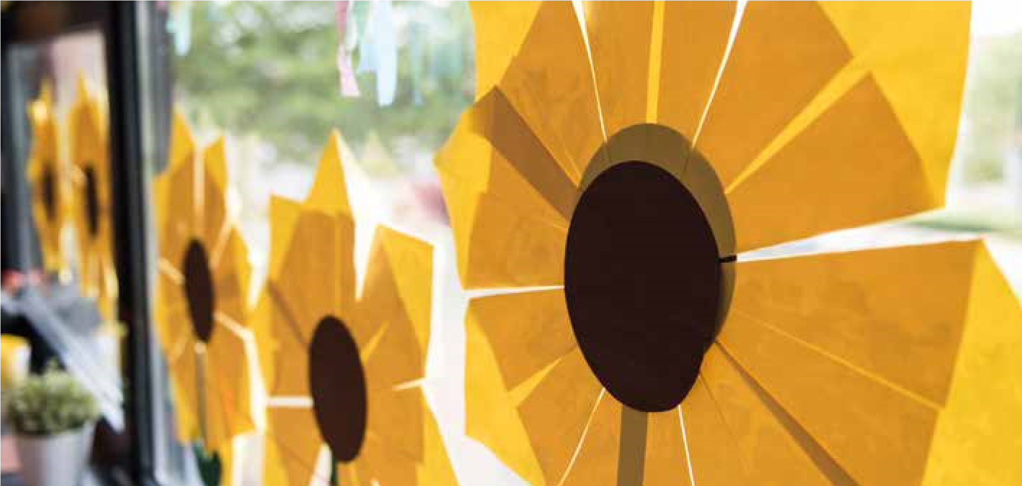

5 Wie werken er in de school

Het schoolteam
Op ’t Joppe werken gedreven, enthousiaste leerkrachten met hart voor de kinderen en hun ontwikkeling. Het team werkt gericht aan onderwijskundige veranderingen en vernieuwingen. Hierbij wordt veel aandacht besteed aan samenwerking en overleg. De leerkrachten overleggen wekelijks met elkaar over de kinderen, het leerstofaanbod en de manier van lesgeven. Dat gebeurt in gezamenlijke vergaderingen en tijdens het wekelijkse paralleloverleg. Op deze manier borgen we de doorgaande lijn in de school.
Er heerst bij ons op school een open, collegiale en zeer betrokken sfeer. De mensen weten dat ze er nooit alleen voor staan. Goede leerkrachten zorgen immers voor een prettige sfeer en goede resultaten.

Samenstelling van het team
Directeur Teamleiders
Heidi Witjes Stephanie van Dijk Groepen 1-2
Maureen Smits Groepen 3-4
Tim de Waaij Groepen 5-6
Jan Willem Walburg Groepen 7-8
Interne begeleiding Leerlingondersteuning
Eveline Booman Metha Koetsier Ellen van der Beek
Sabine van der Hoek Ezra Verheij Michel Bouman
Jeffrey van der Veek Sanne van Winkel
Patrick Rietveld

Verrekijkers ICT
Femke Schouten Daisy de Brouwer Jan Willem Walburg
Gymnastiek Administratie
Kevin Hagman Raymond van Dasler Marjolein Strik Sabine van Keulen
Conciërge Management ondersteuner
Serge Dernison Sandra Zeepvat

Groepsindeling
Groep | Leerkracht(-en)
8A | Bart Klootwijk /Jan Willem Walburg
8B | Clint van Lunteren
8C | Caro Landwaart
8D | Davy Alblas / Sam Kolle
7A | Leonie Gabel / Roland Philippo
7B | Suzanne Bosscher
7C | Monique Schutte / Niels Peters
7D | Manouk / Niels Peters
6A | Leon van den Bosch / Ron van der Veldt
6B | Susan van Dongen
6C | Max van der Kamp / Eveline Booman
6D | Lara van Geest/ Malissa van der Linden*
5A | Monique de Boer* / Hannah Pieters
5B | Carina Boer
5C | Simone Noordhuis
5D | Eveline van Kessel / Tim de Waaij
4A | Inge Blom / Maureen Smits
4B | Laura Ouwerkerk / Wietske Elshout
4C | Amber Kampfraat
3A | Annemiek D’haene / Stephanie Buis
3B | Lisanne Admiraal / Daisy de Brouwer
3C | Daphne van der Giesen / Tamar Snoep
3D | Marjorie Trustfull / Mila Bernáth
1-2A | Renee Beerendonk / Hetty Hermans
1-2B | Marianne Franssen / Monique de Boer
1-2C | Debbie Georgiades
1-2D | Trudi van Kessel / Toosje Maatjens
1-2E | Stephanie van Dijk / Marianne Wijngaarden
1-2F | Linda Beijk / Lisanne Admiraal
1-2G | Danielle van der Bend

*Zwangerschapsverlof
In groep 5a wordt het zwangerschapsverlof van juf Femke, tot 1 januari 2022, waargenomen door juf Monique de Boer. In groep 6D wordt het zwangerschapsverlof van juf Malissa, tot 10 oktober 2021, waargenomen door juf Lara.
** Indeling groepen 3
De ouders van de leerlingen die van groep 2 naar groep 3 gaan, krijgen separaat een brief mee naar huis waarop staat vermeld in welke groep hun kind is geplaatst.

De groepsleerkracht
De belangrijkste persoon op school is voor uw kind natuurlijk de juf of meester bij wie hij / zij in de groep zit. De groepsleerkracht verzorgt de lessen in de groep, houdt de ontwikkeling van elk kind goed in de gaten en waakt over de extra zorg die aan kinderen in de groep geboden moet worden.
Sommige leerkrachten hebben daarnaast niet-groepsgebonden taken onder schooltijd. Zij voeren ondersteunende werkzaamheden uit binnen de school.

Wie zijn er nog meer in de school?
Uw kind krijgt behalve met de eigen groepsleerkracht ook met anderen te maken in de school. Zo kennen wij op ’t Joppe:
- Directie;
- Intern Begeleiders;
- Teamleiders;
- Onderwijsassistenten;
- Conciërge;
- Administratief medewerkster;
- Vakleerkrachten bewegingsonderwijs: geven gymlessen in groep 3 tot en met 8;
- Stagiaires, scholieren en studenten van verschillende vooropleidingen;
- Leerkrachten In Opleiding (LIO), vierdejaarsstudenten van de PABO, die voor een langere periode een groep zelfstandig draaien onder eindverantwoordelijkheid van de groepsleerkracht. Op deze manier geven wij toekomstige collega’s de kans om uit te groeien tot een volwaardige groepsleerkracht;
- Logopedist;
- Schoolverpleegkundige;
- Schoolcoach.

Er zijn verschillende leerkrachten op ’t Joppe die een aanvullende, gespecialiseerde opleiding hebben gevolgd, bijvoorbeeld:
- Midden Management
- Interne Begeleiding (IB)
- Beeldcoach
- Schoolcoach
- Gedragsspecialist
- Rekenspecialist
- Motorische Remedial Teaching (MRT)
- Specialisatie Schrijfdans bij kleuters
- Specialist Meer- en Hoogbegaafdheid
- Taakspel
- Informatie Communicatie Technologie (ICT)

Wat gebeurt er als de leerkracht er niet is?
Ziekte komt nooit gelegen. Als een leerkracht ziek is, is het altijd ons streven om een vervanger te vinden, zodat wij de kinderen niet over meerdere groepen moeten verdelen of een groep naar huis moeten sturen.
Bij ziekte wordt er op de volgende manier gehandeld:
- Er wordt in eerste instantie een beroep gedaan op de bovenschoolse invalpool van ons bestuur SOPOH voor het vinden van een vervanger;
- Indien er geen vervanging vanuit de invalpool beschikbaar is, wordt er binnen de school gezocht naar een collega die in kan vallen. Wij hebben er hierbij bewust voor gekozen om collega´s die geen eigen groep hebben maar individuele leerlingen begeleiden niét voor de groep te plaatsen;
- Als er geen collega beschikbaar is om in te vallen, wordt de groep verdeeld. In dit geval worden de kinderen ´s ochtends opgevangen in het eigen lokaal en daarna verdeeld over andere groepen;
- Als een groep een dag verdeeld is geweest, zijn wij genoodzaakt om een groep naar huis te sturen. In dat geval zullen we de desbetreffende ouders inlichten zodra dit kan, zodat ze voor passende opvang voor hun kind(eren) kunnen zorgen.
Met het huidige lerarentekort zal het helaas vaker voor kunnen komen dat wij tot deze laatste, drastische maatregel over moeten gaan.

6 De ouders

Algemeen
Wij vinden een goede samenwerking met ouders belangrijk. Een goede relatie tussen ouders en leerkrachten draagt immers bij aan de ontwikkeling van een kind. In de samenwerking met ouders vinden wij het belangrijk dat de communicatie open, rechtstreeks en helder is. Bij ons staat daarbij de persoonlijke ontmoeting voorop. Heeft u een vraag, een op- of aanmerking, komt u dan gerust langs. De groepsleerkracht of de directie staat u graag te woord. Naast het dagelijkse contact met ouders is er bij ’t Joppe een betrokken en positief kritische medezeggenschapsraad en een actieve ouderraad. Ouders nemen deel aan werkgroepen voor de organisatie van verschillende activiteiten en onderwijsprojecten.

Medezeggenschapsraad
Op ’t Joppe is een medezeggenschapsraad (MR), die wordt gevormd door ouders en leerkrachten.
De MR bespreekt beleidszaken die met de school te maken hebben, geeft advies aan de directie en behartigt de belangen van allen die bij de school betrokken zijn. Dit geeft ouders de gelegenheid invloed te hebben op de schoolpraktijk. De MR van ’t Joppe onderhoudt contacten met de gemeenschappelijke medezeggenschapsraad Openbaar Primair Onderwijs Haarlemmermeer (GMR).

Ouderraad
De ouderraad (OR) is een zeer grote en waardevolle steun voor de school. De OR zet zich in voor activiteiten die de bloei van de school bevorderen, bijvoorbeeld ouders betrekken bij schoolactiviteiten. Tevens geeft zij de school waardevolle ondersteuning bij het organiseren van allerlei festiviteiten en via het coördineren van werkgroepen. Daarnaast organiseert de OR jaarlijks een extra activiteit. Zo heeft de OR in de afgelopen jaren o.a. een voorjaarsmarkt, vossenjacht en een sponsorloop georganiseerd.
Voor zowel MR als OR geldt dat zij in het openbaar vergaderen en een reglement hebben dat op school ter inzage ligt.

Hulpouders
Op school kunnen wij de hulp van ouders goed gebruiken. Wij waarderen de inzet van ouders enorm. Zonder ouders zijn geen activiteiten mogelijk. Het onderwijs geven wij als leerkrachten zelf, maar activiteiten zoals de sportdag, het Sinterklaasfeest, Kerst, Pasen en nog vele andere activiteiten worden mede door ouders georganiseerd. Ook gedurende het schooljaar worden hulpouders gevraagd door middel van e-mails of de nieuwsbrief.

Ouderbijdrage en verzekering
Veel van de in deze schoolgids vermelde activiteiten worden betaald uit de (niet wettelijk verplichte) ouderbijdrage. In de bijlage van de schoolgids staat het bedrag, dat op vrijwillige basis is, vermeld.Alle leerlingen doen mee aan de activiteiten van onze school. We sluiten geen leerlingen uit omdat hun ouders de vrijwillige ouderbijdrage niet kunnen of willen betalen. Dat mogen we niet, maar dat willen we ook niet.

De kosten voor het schoolreisje en de kampweek zitten niet in de ouderbijdrage.
De hoogte van de bijdrage wordt jaarlijks door de ouders vastgesteld op de jaarlijkse algemene ouderavond. Vanuit de bijdrage wordt tevens een aanvullende collectieve ongevallenverzekering voor de kinderen gesloten. Deze verzekering dekt alleen lichamelijke schade, ontstaan door ongevallen tijdens de schooltijden. Een beroep op deze verzekering kan alleen gedaan worden als geen andere verzekering de lichamelijke schade dekt.

Informatievoorziening
Wij gebruiken diverse informatiemiddelen om te communiceren met ouders:

Informatieavond
Aan het begin van het schooljaar worden ouders uitgenodigd voor de informatieavond van de groep waarin hun kind zit. De leerkracht informeert ouders o.a. over het onderwijsinhoudelijke programma van dat schooljaar. Ouders kunnen ook materiaal en methodes bekijken op die avond. De data van de informatieavonden vindt u in de schooljaarkalender en op de website. Deze worden jaarlijks gepland in de derde schoolweek. Gedurende het schooljaar worden er ook nog een informatieavond voor de ouders van groep 8 over de overgang naar het VO georganiseerd (november) en een informatieavond voor ouders van vierjarigen die gedurende het jaar zijn ingestroomd of nog zullen instromen (februari).

Kijkavond
Twee keer per jaar is er een kijkavond waarop ouders samen met hun kind(eren) naar school kunnen komen om het werk te bekijken. De data van de kijkavonden vindt u in de schooljaarkalender, op de website en in de nieuwsbrief. De kijkavonden zijn niet bedoeld om een gesprek over uw kind te voeren. Daarvoor maakt de leerkracht graag een aparte afspraak met u.

Parro
Wij gebruiken de app Parro als belangrijkste communicatiemiddel. Via deze app ontvangt u o.a. periodiek onze nieuwsbrief, kunnen wij korte mededelingen doen, maar ook oudergesprekken inplannen. Op groepsniveau kunnen wij u via Parro bijvoorbeeld op de hoogte houden van activiteiten van de eigen groep en foto’s delen van leuke gebeurtenissen. Parro is een veilige, afgeschermde digitale omgeving tussen ouders en school.

Website
Op onze website www.obsjoppe.nl vindt u naast algemene informatie over ’t Joppe ook foto’s van verschillende activiteiten. Ouders wordt bij inschrijving van hun kind gevraagd om toestemming voor het plaatsen van foto’s op Facebook of de website voor schoolse doeleinden.

Privacy
Op ’t Joppe gaan wij zorgvuldig om met de privacy van onze leerlingen. Dit is vastgelegd in het privacyreglement https://www.sopoh.nl/documenten.php van onze stichting. Dit reglement is met instemming van de (G)MR vastgesteld.

De gegevens die over leerlingen gaan, noemen we persoonsgegevens. Wij maken alleen gebruik van persoonsgegevens als dat nodig is voor het leren en begeleiden van onze leerlingen en voor de organisatie die daarvoor nodig is. In het privacyreglement kunt u precies lezen wat voor onze school de doelen zijn voor de registratie van persoonsgegevens. De meeste gegevens ontvangen wij van ouders (zoals bij de inschrijving op onze school). Daarnaast registreren leraren en ondersteunend personeel van onze school gegevens over onze leerlingen, bijvoorbeeld cijfers en vorderingen. Soms worden er bijzondere persoonsgegevens geregistreerd als dat nodig voor de juiste begeleiding van een leerling, zoals medische gegevens of specifieke onderwijs- en ondersteuningsbehoeften (denk aan dyslexie of ADHD).

De leerlinggegevens worden opgeslagen in ons (digitale) administratiesysteem ParnasSys.
Ook de vorderingen van de leerlingen worden vastgelegd in ons leerlingvolgsysteem ParnasSys. Deze programma’s zijn beveiligd en toegang tot die gegevens is beperkt tot medewerkers van onze school. Omdat ‘t Joppe onderdeel uitmaakt van Stichting Openbaar Primair Onderwijs Haarlemmermeer (SOPOH) worden daar ook (een beperkt aantal) persoonsgegevens mee gedeeld in het kader van de gemeenschappelijke administratie en het plaatsingsbeleid.

Ouders hebben het recht om de gegevens van en over hun kind(eren) in te zien. Als de gegevens niet kloppen, moet de informatie gecorrigeerd worden. Als de gegevens die zijn opgeslagen niet meer relevant zijn voor de school, mag u vragen die specifieke gegevens te laten verwijderen. Voor vragen of het uitoefenen van uw rechten, kunt u contact opnemen met de leerkracht van uw kind of met de schooldirecteur.

Privacy en digitale leermiddelen
Tijdens de lessen maken wij gebruik van een aantal digitale leermaterialen. Hiervoor is een beperkte set met persoonsgegevens nodig om bijvoorbeeld een leerling te kunnen identificeren als die inlogt. Wij hebben met deze leveranciers duidelijke afspraken gemaakt over de gegevens die ze van ons krijgen. De leverancier mag de leerlinggegevens alleen gebruiken als wij daar toestemming voor geven, zodat misbruik van die informatie door de leverancier wordt voorkomen. U kunt een lijst van de leveranciers waar de school afspraken mee heeft gemaakt opvragen bij het bestuurskantoor van SOPOH.

Om leerlingen eenvoudig toegang te geven tot digitaal leermateriaal van de school, maken wij gebruik van Basispoort. Deze software maakt het geven van onderwijs op maat via gedigitaliseerde leermiddelen mogelijk. Het maken van bijvoorbeeld een online toets is alleen mogelijk als de docent weet welke leerling de antwoorden heeft ingevoerd. Hiervoor zijn leerlinggegevens nodig. De school heeft met Basispoort een overeenkomst gesloten waarin afspraken zijn gemaakt over het gebruik van de leerlinggegevens. Basispoort maakt voor het komende schooljaar gebruik van de volgende set met gegevens: een identificatienummer van Basispoort, voornaam, achternaam, tussenvoegsel, geboortedatum, leerlingkey, groepskey, groepsnaam, jaargroep, geslacht en het identificatienummer van de school. Via Basispoort worden er dus geen leer- of toetsresultaten opgeslagen en/of uitgewisseld.

Als u wilt weten hoe de digitale leermiddelen omgaan met leerlinggegevens, dan kunt u dat nalezen in de privacybijsluiters die horen bij de leermiddelen die de school gebruikt. U kunt daarvoor terecht bij: https://www.privacyconvenant.nl/het-convenant/

Gebruik foto’s en video-opnames leerlingen
Voor het gebruik van foto’s en video-opnames van leerlingen op bijvoorbeeld de website van de school of in de nieuwsbrief, vragen wij altijd vooraf uw toestemming. Ouders mogen altijd besluiten om die toestemming niet te geven of om eerder gegeven instemming in te trekken. Als u toestemming heeft gegeven, blijven wij natuurlijk zorgvuldig met de foto’s omgaan en wegen wij per keer af of het verstandig is een foto te plaatsen. Voor vragen over het gebruik van foto’s en video’s kunt u terecht bij de leraar/lerares van uw kind of bij de schooldirecteur.

Klachtenregeling
Het team probeert haar werkzaamheden op school zo goed mogelijk uit te voeren. Als er desondanks toch klachten zijn naar aanleiding van dit functioneren, is het verzoek als volgt te handelen:
- Ga in eerste instantie met uw klacht naar degene die de klacht aangaat en probeer samen een oplossing te vinden.
- Indien u er samen niet uitkomt of als het gesprek onbevredigend is verlopen, neemt u contact op met de directie om tot een oplossing te komen.

Als de gesprekken met betrokken leerkracht en de directie niet tot een oplossing hebben geleid, kunt u zich met uw klacht wenden tot de contactpersoon en/of de onafhankelijke vertrouwenspersoon van de school. De contactpersonen voor onze school zijn Eveline Boman (eveline.booman@sopoh.nl ) en Danielle van der Bend (danielle.vanderbend@sopoh.nl ). De onafhankelijke vertrouwenspersoon is Bernadette Hes (bernadettehes@gmail.com /06 255 384). Een onafhankelijke klachtencommissie onderzoekt klachten en brengt advies uit aan het bevoegd gezag. De klachtenafhandeling is in handen gegeven van de landelijke klachtencommissie die is ondergebracht bij de Vereniging Nederlandse Gemeenten (VNG). De klachtenregeling en het veiligheidsbeleid liggen bij de directie ter inzage.

Schorsing en verwijdering
De directie kan in extreme situaties besluiten een leerling voor bepaalde tijd te schorsen dan wel van school te verwijderen. Dit gebeurt in nauw contact met ouders, het bestuur, de inspectie en de leerplichtambtenaar van de gemeente Haarlemmermeer. De procedure ligt vast in de regeling ‘Schorsing en verwijdering’. Deze ligt ter inzage bij zowel de directie van school als het bestuur.

Rechten en plichten
De rechten en plichten van ouders, leerlingen en bevoegd gezag staan uitgebreider beschreven in de ‘onderwijsgids’ (de basisschoolgids voor ouders en verzorgers), die u van het ministerie van O.C. en W. ontvangen heeft. Ook voor de regels met betrekking tot toelating, schorsing en verwijdering verwijzen wij u naar deze gids. De gids kunt u ook vinden op onze website.

Inspectie van het onderwijs
info@owinsp.nl www.onderwijsinspectie.nl
Vragen over het onderwijs: 0800-8051
Klachtenmeldingen: Meldpunt Vertrouwensinspecteurs: 0900-111 3 111

Ouders worden ‘gezien en gehoord’

7 De ontwikkeling van het onderwijs

Uitgangspunten
Onderwijs is altijd in beweging. Op ‘t Joppe streven wij ernaar onderwijs op maat te verzorgen. Wij kijken steeds met elkaar waar het onderwijs bij ons op school bijgestuurd kan worden.
Onderwijs kan niet los staan van de zaken die in onze hedendaagse maatschappij spelen. Op onze school willen we de kinderen juist in contact brengen met de werkelijkheid buiten de school. In onze maatschappij moeten kinderen steeds meer informatie kunnen verwerken, zijn computers niet meer weg te denken en worden op het gebied van scholing steeds hogere eisen gesteld.
De school zal ook moeten zorgen dat de kinderen weet hebben van de waarden en normen die in onze maatschappij gelden. Sociale en culturele vorming is zeker van belang om straks te kunnen functioneren in onze samenleving.
Bij de uitwerking van onze ideeën in de dagelijkse praktijk, gaan wij regelmatig na of bijstellingen noodzakelijk zijn:
- Door het maken van trendanalyses gaan wij na of de resultaten die de leerlingen behalen naar verwachting zijn.
- Wij hebben hoge verwachtingen van onszelf en de kinderen en zullen alles in het werk stellen deze waar te maken.
- We analyseren als team periodiek waar onze sterke en zwakke punten liggen.
- We gaan na wat van buiten de school van ons wordt verwacht.

Beleidsvoornemens
Onze beleidsvoornemens voor de komende jaren luiden als volgt:
- Werken aan “kwaliteitszorg” : Op ’t Joppe werken wij systematisch en doelgericht aan het maximaliseren van prestaties. Om dat te verwezenlijken, zijn duidelijke afspraken gemaakt tussen het Groot Management Team (GMT, bestaande uit Directie, Teamleiders en Interne Begeleiders) en de leerkrachten. De Interne Begeleiding heeft hierin een sleutelrol. Zij voeren periodiek met iedere leerkracht een groepsbespreking, monitoren drie maal per jaar de digitale consultaties en voeren drie maal per jaar de trendanalysegesprekken. Wij willen sturen op een zo hoog mogelijk onderwijsrendement, passend bij de mogelijkheden van ieder kind.
- Een belangrijk aandachtspunt is de zorg voor kinderen met specifieke behoeften. Deze behoeften kunnen liggen in de extra uitdaging en verrijking, maar ook kan gedacht worden aan verlengde instructie en dagelijkse ondersteuning. Tijdens de groepsconsultatie bespreken we hoe ieder kind in voldoende mate de juiste aandacht krijgt.
- Onderwijsvernieuwing, na aanleiding van verdiepende gesprekken over onze gedeelde onderwijskundige visie zijn we aan de slag met realiseren van een nieuwe onderwijsstroom binnen onze school; JOP. JOP is een nieuwe afdeling binnen onze school. Binnen JOP hebben we de gehele onderwijsomgeving aangepast aan onze gedeelde visie op onderwijs van de toekomst. Het streven is om 1 augustus 2022 van start te gaan met JOP. JOP is er voor iedereen die hier zelf voor kiest.
- We besteden veel aandacht aan een goede sfeer bij ons op school, zodat een ieder vlot zijn plekje vindt. We besteden expliciete aandacht aan normen en waarden en sociale vaardigheden.
In alle groepen werken we met de methode Leefstijl. Tijdens het schooljaar bespreken we de voortgang van de verschillende lessen uit deze methode. We willen graag zo optimaal mogelijk gebruik maken van deze methode en daarom is er een werkgroep Leefstijl samengesteld. Het pestprotocol is aangepast aan inspectienormen en is te vinden op onze website. Ook is het gedragsprotocol opgesteld. Het gedragsprotocol beschrijft op welke wijze wij gewenst gedrag stimuleren en op welke manier wij kinderen betrekken bij het maken van de juiste keuzes. Tevens beschrijft het protocol duidelijk wanneer gedrag onacceptabel is en op welke wijze wij daarmee omgaan. Het werken met Taakspel hebben we verder uitgebreid. Kinderen leren beter taakgericht te werken en het bevordert samenwerking en sociaal gedrag.
Op ’t Joppe werken wij met gedifferentieerde instructie voor rekenen, technisch lezen, en spelling. De leerkracht verdeelt de leerlingen in drie groepen: breedte, basis, plus. Na elke methode-gebonden toets evalueert de leerkracht de indeling (en daarmee het beredeneerd aanbod) van de leerlingen en deelt de leerlingen waar nodig opnieuw in. Na de M (Midden) en E (Eind) Cito-toetsen evalueert de leerkracht opnieuw, in samenspraak met de IB’er. Bij aanvang van het schooljaar en na de M en E Cito-toetsen vult de leerkracht het trendanalyseformulier in op groepsniveau en stelt direct nieuwe streefdoelen voor het aanstaande toetsmoment. De streefdoelen zijn verwoord door de leerkrachten op de trendanalyseformulieren. Dit gebeurt ook op jaarlaagniveau. In het schooljaar 2018-2019 is een proef gedraaid met LeerUniek. Dit is succesvol bevonden en geeft ons inzicht in de te behalen vaardigheidsgroei van de leerlingen. In schooljaar 2019-2020 is de methode in de hele school in gebruik genomen en heeft input gegeven voor de groepshandelingsplannen.
- Het computeronderwijs op ’t Joppe is volledig geïntegreerd in het lesprogramma. Daarnaast is Mediawijsheid in ieder leerjaar een terugkerend onderwerp. In de klas wordt besproken hoe hier mee om te gaan en op welke wijze er reeds aandacht aan wordt besteed en welke wensen er zijn. De werkwijze met betrekking tot internet en social-media gebruik is in een beleidsplan opgenomen.
- Door middel van klassenbezoeken kijken we of de gekozen werkwijze in de verschillende groepen herkenbaar is. Op ’t Joppe heerst een open sfeer waarbij leerkrachten en leden van het GMT welkom zijn in iedere groep.
- Lezen neemt een belangrijke plaats in binnen het onderwijs op ’t Joppe. We nemen deel aan de voorleeswedstrijd, de poëziewedstrijd en we breiden onze leesbibliotheek verder uit. Er is een divers aanbod in de groep aanwezig.
- We besteden binnen ons onderwijs aandacht aan toneel, drama en dans. Wij nemen deel aan het programma ‘Kunstmenu’ van Pier-K. De kinderen van ’t Joppe komen tijdens hun schooltijd in aanraking met de verschillende kunstvormen en culturele educatie. Daarnaast zorgen we ervoor dat kinderen voor elkaar kunnen optreden tijdens de Open Podia.
- De meester of juf is voor uw kind de belangrijkste persoon op school. Wij vinden het belangrijk dat leerkrachten zich prettig en gewaardeerd voelen bij ons op school. We zorgen voor een hecht en collegiaal team door mentorbegeleiding, collegiale consultatie en ontspanningsmomenten met het team.
- Jaarlijks kunt u in onze bijlage bij de schoolgids de evaluatie van het afgelopen schooljaar en de voornemens voor het komende schooljaar lezen.

Schoolplan
De beleidsvoornemens en evaluaties staan nader omschreven in het schoolplan van ‘t Joppe. Dit schoolplan ligt ter inzage bij de directie.

Scholing
Uitgeleerd zijn we nooit. Op initiatief vanuit de directie of vanuit de leerkracht zelf, starten leerkrachten met een post HBO-studie of cursus. Op ’t Joppe zijn leerkrachten met speciale opleidingen op het gebied van interne begeleiding, bedrijfshulpverlening, rekenen, gedrag, de ontwikkeling van het jonge kind en computers. Ook in teamverband scholen wij ons jaarlijks bij. De afgelopen jaren hebben wij ons teambreed gespecialiseerd in Leefstijl, NLP, het geven van feedback, het voeren van effectieve gesprekken, woordenschat, buitenspelen en meerbegaafdheid. Een wisselend aanbod, geënt op de wensen vanuit het team of geluiden van buitenaf.

Beeldcoaching en Schoolcoach
Beeldcoaching is één van de begeleidingsmethodieken die de school hanteert om het onderwijs zo goed mogelijk af te stemmen op de leerlingen. Op onze school wordt het middel voornamelijk ingezet om de leerkrachten te ondersteunen bij hun onderwijstaak. De methodiek wordt zowel ingezet bij vragen rondom leerlingenzorg, als bij vragen rondom onderwijsvernieuwing.

Aan de school is een gespecialiseerde Beeldcoach verbonden, die korte video-opnames maken in de klas op het gebied van interactie, organisatie en didactiek. Deze opnames zijn uitgangspunt ten behoeve van professionalisering van de leerkracht. Net zoals dat bij andere begeleidingsfunctionarissen het geval is, hanteert de Beeldcoach een beroepscode, waarin onder andere staat dat de gemaakte opnames niet voor andere doeleinden gebruikt worden. Zo blijven de videobeelden die in de klas gemaakt worden, onder het beheer van de Beeldcoach en worden niet aan anderen vertoond. De Schoolcoach fungeert als mentor voor startende leerkrachten. Op deze manier zorgen wij dat zij een goede start kunnen maken in hun onderwijscarrière.

Mijn kind zit echt op zijn plek op ’t Joppe
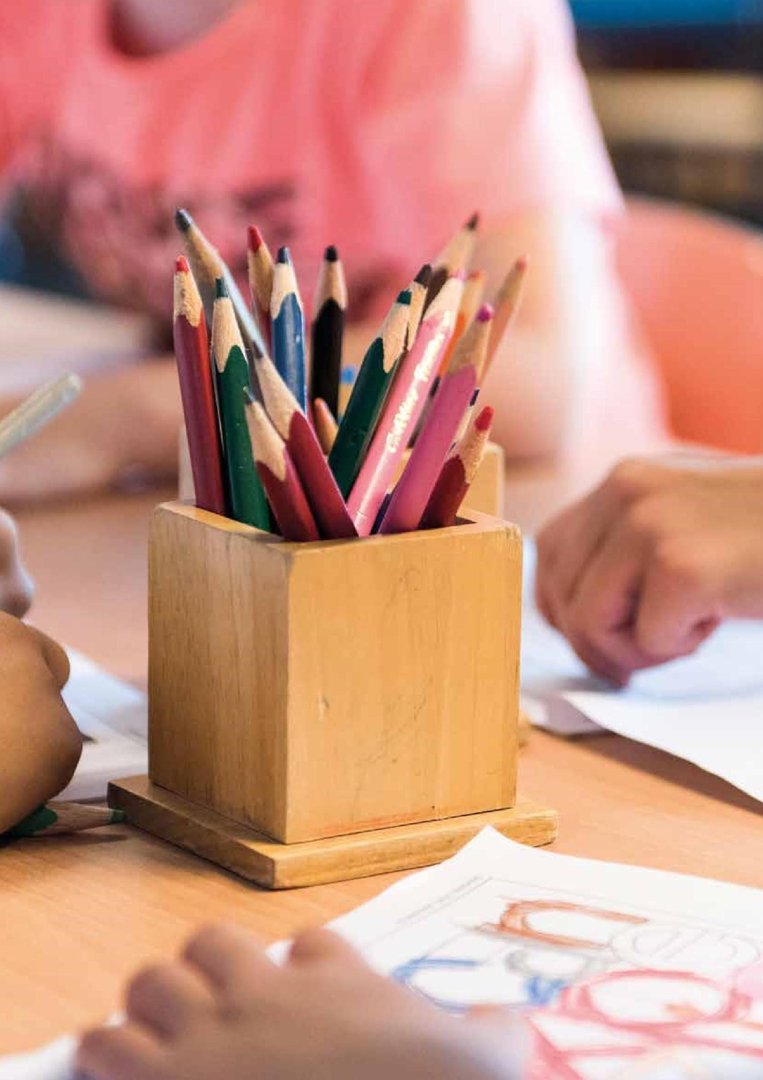
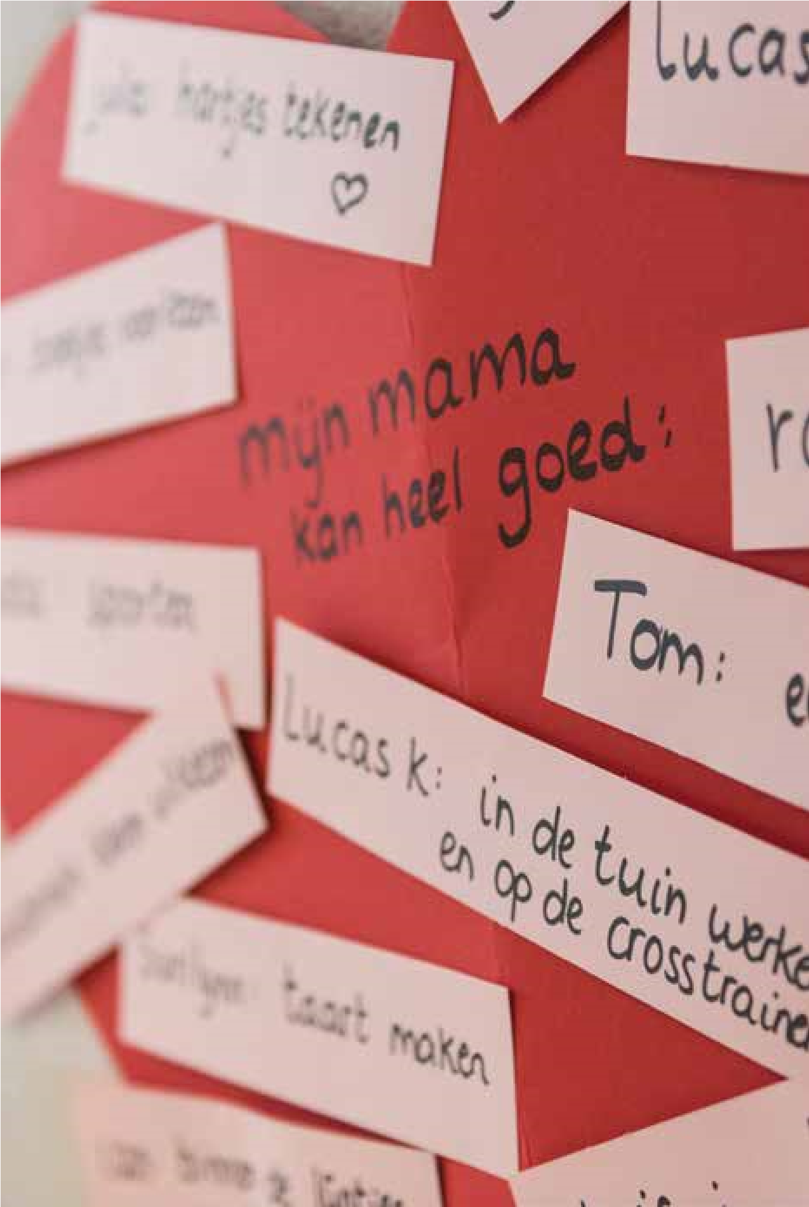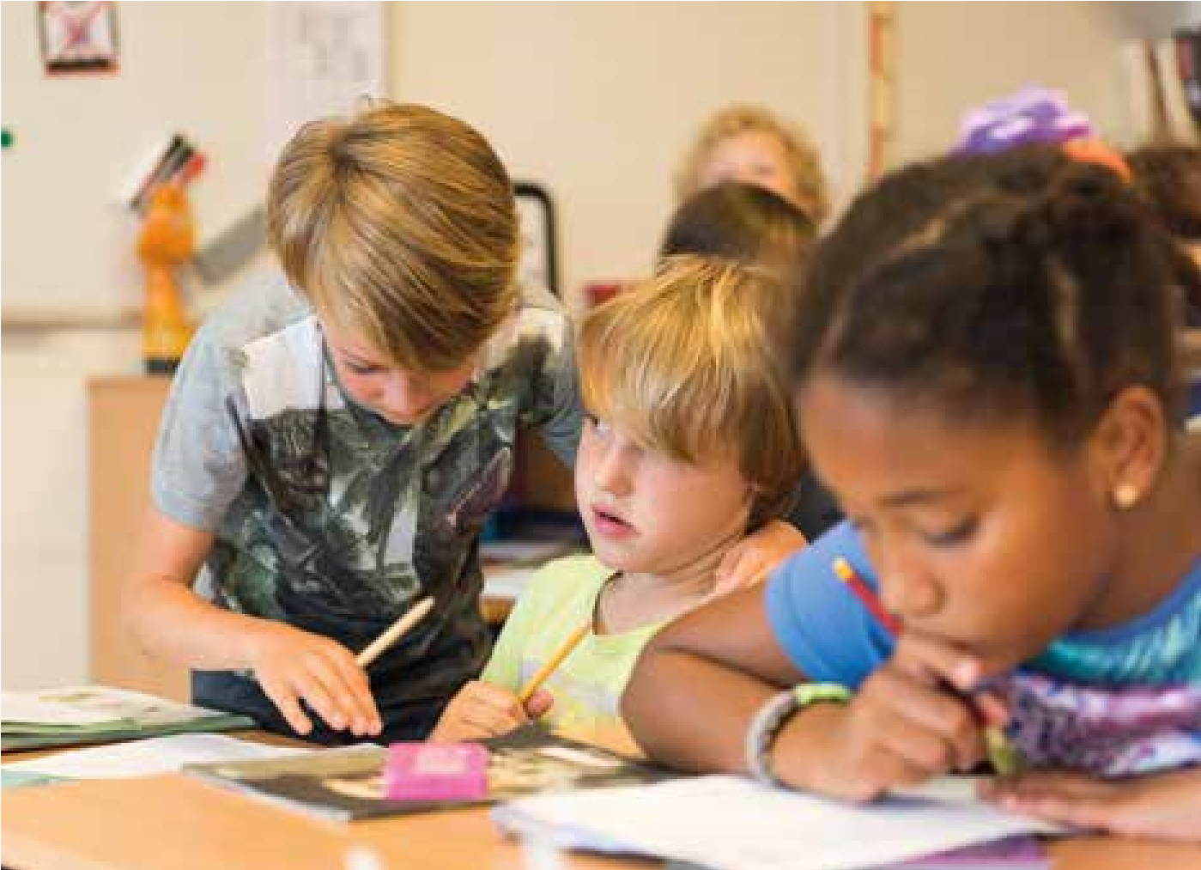

Discipline en respect

Veel culturele activiteiten en leuke projecten

8 De resultaten van het onderwijs

Wat leren de kinderen bij ons
Op ’t Joppe hebben wij hoge verwachtingen van kinderen. Dat betekent dat wij het belangrijk vinden dat kinderen naar vermogen prestaties leveren, begeleid door de leerkracht. Daarnaast is het erg belangrijk dat kinderen opgroeien tot fijne, sociale mensen. Tijdens de schoolloopbaan van uw kind op ’t Joppe wordt de ontwikkeling nauwlettend gevolgd. Indien nodig, vinden aanpassingen plaats in de aanbieding van de leerstof of wordt extra ondersteuning of uitdaging geboden.

Toetsresultaten
Door middel van tussentijdse toetsen houden we zicht op de vorderingen van de leerlingen. Meetbaar zijn de prestaties die kinderen leveren bij vakken als lezen, rekenen en taal (methode-gebonden toetsen). Ook de gegevens van de niet-methode-gebonden toetsen en observatie-instrumenten als BOSOS (kleuters) en Zien! (sociaal-emotionele ontwikkeling), zijn voor ons van groot belang. Op deze manier evalueren wij ons onderwijs en kunnen wij zien of kinderen inderdaad opnemen wat wij hen aanbieden. We gaan uit van het kunnen van kinderen zelf en daarbij houden wij altijd in het oog wat gemiddeld van kinderen op een bepaalde leeftijd verwacht kan worden. Niet alle onderdelen van het onderwijsaanbod zijn te meten in getallen. We denken dan onder andere aan zelfstandigheid, taakgerichtheid, enthousiasme, motivatie, het oplossen van problemen, sociale vaardigheid en creativiteit. Voor deze vaardigheden geven we wel een waardering. Hoe wij de zorg voor kinderen hebben georganiseerd, heeft u kunnen lezen in hoofdstuk 4. Toetsgegevens zijn bedoeld om het onderwijs aan uw kind te evalueren en indien nodig aan te passen. We informeren u vanzelfsprekend over de resultaten van uw kind.

Uitstroom naar het speciaal onderwijs
Onze school participeert in het Samenwerkingsverband Haarlemmermeer. Het zorgplan vormt het centrale beleidsdocument van het samenwerkingsverband. In het zorgplan wordt onder andere aangegeven vanuit welke doelstellingen het samenwerkingsverband werkt, hoe de huidige zorgstructuur van het verband eruit ziet en welke doelen worden nagestreefd. Iedere school in het samenwerkingsverband heeft zijn eigen schoolondersteuningsprofiel. Daarin staat beschreven welke ondersteuning de school kan bieden en op welke wijze dat wordt vormgegeven. Op deze manier voldoen wij aan onze zorgplicht. Het schoolondersteuningsprofiel ligt ter inzage bij de directie.

Voortgezet onderwijs
Als de kinderen onze school verlaten, is hun opleiding nog lang niet afgerond. Alle kinderen gaan na de achtste groep door naar het voortgezet onderwijs. In de bijlage bij de schoolgids vertellen we jaarlijks naar welke vormen van voortgezet onderwijs de kinderen van ’t Joppe toegaan. Het is natuurlijk belangrijk hoe onze kinderen het uiteindelijk doen in het voortgezet onderwijs. Om dit te volgen, krijgen wij een aantal jaren de rapportgegevens toegestuurd en hebben wij contact met de betreffende mentoren. Wij horen in deze contacten dat onze oud-leerlingen het goed doen in het voortgezet onderwijs. Scholen geven aan het prettig te vinden om leerlingen van ‘t Joppe te krijgen. Uit gesprekken met docenten van middelbare scholen en met oud-leerlingen van ’t Joppe blijkt dat de kinderen goed zijn voorbereid op het vervolgonderwijs.

Onderwijsinspectie
Bij het laatste bezoek (mei 2012) was de inspectie zeer positief over het onderwijs op ’t Joppe en sprak waardering uit over de kwaliteit van het onderwijs en het goede pedagogische klimaat op ’t Joppe en krijgt onze school regulier toezicht.

Terugblik schooladvies 2015 - 2019
Uitstroom naar het voortgezet onderwijs
Praktijk:
VMBO B: 5,0%
VMBO K: 3,6%
VMBO K/MAVO: 3,4%
MAVO: 20,2%
MAVO/HAVO: 10,5%
HAVO: 21,1%
HAVO/VWO: 9,1%
VWO: 27,1%

De cito eindtoets is, als gevolg van de corona omstandigheden, niet afgenomen. Wij hebben ervoor gekozen om de periode voor de zomervakantie te richten op de sociaal-emotionele ontwikkeling van de kinderen en de sociale cohesie.

Gezien de behaalde scores van het schooljaar 2019-2020 en de verwijzingspercentages kunnen we concluderen dat op onze school de leerstof goed aansluit op de kerndoelen en daarmee op de lesstof zoals deze door de cito wordt getoetst. We scoren nog steeds ruim boven landelijk gemiddelde (535,7).

De referentieniveaus worden goed gescoord op alle benodigde 1F referentieniveaus. Streven is dat minimaal 85% van de leerlingen dit niveau behaald.

Op het gebied van lezen behalen wij zelfs 100%. Interessanter is de vergelijking van het hogere 2F niveau van hetzelfde gebied; maar liefst 91% ten opzichte van landelijk 79%. Dit verklaart ook het hogere schoolgemiddelde en verwijzingsniveau (2F is voor minimaal mavo/havo en hoger)

Op het gebied van taalverzorging hebben 99 leerlingen de referentieniveaus behaald. Bekend is dat er 1 leerling was die een eigen programma volgde. Ook hier zie je een zeer hoog niveau dat ook 2F haalt; driekwart van onze kinderen heeft mavo/havo of hoger.

Op gebied van rekenen hebben tevens 99 leerlingen de benodigde 1F-schaal behaald. Bekend was dat er 2 lln op eigen niveau werken. Hiervan behaald 51 % ook 1S.

De scholen voor voortgezet onderwijs houden ons op de hoogte betreffende de ontwikkelingen van de kinderen die van ’t Joppe zijn gekomen.
We horen van het voortgezet onderwijs dat de kinderen van ’t Joppe goed voorbereid zijn op de overstap en dat ze het goed doen.

Uitstroom naar het speciaal basisonderwijs
Het voorgaande schooljaar zijn er minder dan 5 leerlingen doorverwezen naar het speciaal (basis)onderwijs.

Uit het inspectierapport:
De school kenmerkt zich door hoge ambities op diverse terreinen, waaronder opbrengsten, een hecht en hardwerkend team en een prettig schoolklimaat. De inspectie verklaart de gedegen onderwijskwaliteit en de goede resultaten uit het goed opgezette systeem voor kwaliteitszorg. De leerlingenzorg is preventief van aard en mogelijk één van de oorzaken van de hoge opbrengsten. De school voorkomt uitval van leerlingen en werkt gericht aan de zorg voor meer- en hoogbegaafde leerlingen.

9 Regeling school- en vakantietijden

Schooltijden
Op pagina 1 staan de schooltijden beschreven .
De kinderen van groep 1 tot en met 4 hebben in het jaar extra vrije dagen. Voor de zomervakantie worden deze vrije dagen bekend gemaakt in onze nieuwsbrief en zij worden vermeld in de schooljaarkalender.

In de normale situatie is het bij ons gebruikelijk dat ouders bij het wegbrengen en ophalen (kleuters) de school in komen. Zolang de Corona maatregelen dit niet toelaten mogen er helaas geen ouders op het schoolplein komen. Het afscheid in de ochtend en ophalen in de middag vindt hierdoor bij het hek plaats. De exacte locatie wordt gecommuniceerd door de leerkracht.

‘s Morgens gaan de deuren om 8.15 uur open. Als ouder heeft u dan nog even tijd om uw kind gedag te zeggen of kort iets tegen de leerkracht te zeggen. Het is voor kinderen belangrijk de dag rustig te beginnen. We vragen u dan ook het afscheid kort te houden. ’s Ochtends vroeg kunt u geen gesprek voeren met de leerkracht. Wij verzoeken u daarvoor een afspraak te maken na schooltijd.

Wij verzoeken de ouders die hun kind naar school brengen, op tijd de lokalen te verlaten. De lessen starten om 8:30 uur. Bij het ophalen van de kinderen, wachten ouders buiten op het plein op hun kind. De ouders van de groepen 1 en 2 verzoeken wij om bij het afhalen van de kinderen langs de buitenrand van het schoolplein te wachten. De leerkrachten begeleiden de kinderen naar vaste punten op het plein. Zo kunnen zij overzicht houden en de ouders zien hun kind beter aankomen.

‘s Middags mogen de kinderen die thuis eten vanaf 12.50 uur op het schoolplein. Gaat u alstublieft niet eerder naar binnen!

Schoolvakanties
Herfstvakantie 16-10-2021 t/m 24-10-2021
Kerstvakantie 25-12-2021 t/m 09-01-2022
Voorjaarsvakantie 19-02-2022 t/m 27-02-2022
Goede Vrijdag 15-04-2022
Pasen 18-04-2022
Meivakantie 23-04-2020 t/m 08-05-2022
Hemelvaart 26-05-2022
Pinksteren 06-06-2022
Zomervakantie 16-07-2022 t/m 28-08-2022

Studiedagen, groep 1 t/m 8 vrij
Vrijdag 15-09-2021
Vrijdag 24-12-2021
Vrijdag 27-05-2022
Vrijdag 15-07-2022

Ziekte of verhindering
Bij ziekte of verhindering ontvangen wij graag bericht voor schooltijd. Krijgen wij geen bericht dan bellen wij de ouders op. Mocht uw kind onder schooltijd ziek worden, nemen wij uiteraard contact met u op.
Wij stellen het zeer op prijs als u afspraken met dokters, tandartsen en dergelijke na schooltijd probeert te maken. Als het echt niet anders kan, dan hebben wij geen bezwaar tegen dergelijke afspraken onder schooltijd. Het is prettig als dit tijdig bij de administratie / leerkracht wordt gemeld.

Wij vragen u een schriftelijke bevestiging indien uw kind:
- bij ziekte zelf naar huis mag.
- zelf naar de dokter of tandarts mag.
Tijdens schooltijd zijn wij immers verantwoordelijk voor uw kind.

Schooljaarkalender
Vakanties, extra vrije dagen, activiteiten en alle andere belangrijke dagen staan allemaal op de schooljaarkalender. Deze geven wij aan het begin van ieder schooljaar mee. Deze staat natuurlijk ook op onze website.

De besteding van tijd
Een groot deel van de onderwijstijd wordt besteed aan de basisvaardigheden (lezen, taal, spelling en rekenen). We zorgen er natuurlijk voor dat alle andere aspecten van het onderwijs, genoemd onder de inhoud van het onderwijs, ook voldoende aandacht krijgen.
Het aantal lesuren is wettelijk bepaald. ’t Joppe schrijft jaarlijks een plan waarin het aantal lesuren verantwoord wordt.

Leerplicht
Elk kind mag naar school als het vier jaar wordt, maar moet naar school als het vijf jaar is. Sommige vierjarigen kunnen een hele schooldag nog niet aan. In overleg met de school, kunnen hierover afspraken gemaakt worden.

Extra vrij buiten de schoolvakanties (verlof)
Buiten de schoolvakanties kan uw kind in speciale gevallen vrij krijgen. Hiervoor gelden de volgende regels van de leerplichtwet:
- Als uw kind ziek is, kan het niet naar school. Wij horen dat graag voor 8:30 uur, zodat wij weten waarom uw kind er niet is.
- Bij bijzondere familieomstandigheden zoals een huwelijk, ernstige ziekte of overlijden en voor het vervullen van bepaalde godsdienstplichten kunt u bij de directeur vrij vragen. U dient dat, indien mogelijk, tenminste twee dagen van tevoren aan te vragen. U kunt hiervoor een formulier bij de administratie krijgen. Wij ontvangen hierbij graag een document van u waaraan wij en de leerplichtambtenaar kunnen zien dat er daadwerkelijk verlof toegekend dient te worden.
- De leerplichtwet gaat er van uit dat u zich houdt aan de schoolvakanties. Extra vakantie mogen wij alleen in heel bijzondere gevallen toestaan. Als ouders vanwege hun beroep onmogelijk tijdens schoolvakanties verlof kunnen opnemen, mogen wij één keer per jaar, voor maximaal tien dagen vrij geven. Hiervoor dient u een werkgeversverklaring te overleggen. Dat mag echter nooit gedurende de eerste twee weken na de zomervakantie.
- Als u meer verlof wilt dan tien dagen per schooljaar, dan dient u dat bij de leerplichtambtenaar aan te vragen. Dit wordt slechts in zeer bijzondere gevallen toegekend.
- Informatie m.b.t. tot leerlingen met veelvuldig of frequent (ziekte-) verzuim wordt gedeeld met het Passend Onderwijs, de jeugdarts en de leerplichtambtenaar.
- Wanneer een leerling wordt opgeroepen bij de jeugdarts en de betreffende leerling en ouders verschijnen niet op het spreekuur, dan koppelt de jeugdarts dit terug aan school. School meldt het niet verschijnen vervolgens bij leerplicht.

Voor meer informatie omtrent de leerplicht verwijzen wij naar artikel 39 van de Wet op het Primair Onderwijs en de brochure “leerplicht” van de gemeente Haarlemmermeer.
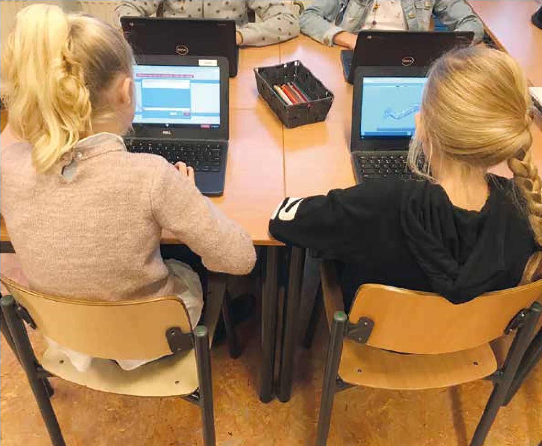

10 Praktische zaken en overige informatie

Brengen en halen
Kinderen die dicht bij school wonen, komen bij voorkeur lopend naar school. Als u met uw kind met de fiets komt, dan moeten de fietsen in de fietsenrekken geplaatst worden. Graag alleen de fietsenrekken bij het eigen gebouw gebruiken. De school draagt geen verantwoording voor beschadiging of diefstal van fietsen die op het schoolplein staan. Op het schoolplein mag door niemand gefietst worden.
Het is in het belang van uw kinderen dat zij veilig van en naar school gaan. Door de grote drukte die ontstaat tijdens het brengen en halen van de kinderen, wordt de situatie rond school voor kinderen onoverzichtelijk en soms gevaarlijk. Wij vragen u dan ook het autogebruik bij het halen en brengen te beperken. De ouders die hun kind wel met de auto moeten brengen en halen, vragen wij rekening te houden met de andere weggebruikers. Veiligheid en geduld zijn hierbij erg belangrijk.
Parkeergelegenheid is er in de zijstraten rondom de school. Het is niet toegestaan en bovendien gevaarlijk uw auto op de stoep te parkeren.

Overblijven
In onze school is er overblijf gelegenheid voor de kinderen. In een rustige sfeer blijven de kinderen bij de eigen leerkracht over. Overblijfgelden komen ten goede aan de school. Wanneer uw kind regelmatig overblijft, is het voordeliger om een kaart te kopen. De overblijfkaart kan bij de leerkracht gekocht worden. Een volle kaart gaat mee naar huis zodat u weet dat u een nieuwe moet kopen. De kosten van de overblijf staan jaarlijks in de bijlage van de schoolgids vermeld. De kaarten worden voorzien van de naam van uw kind en op school bewaard. In verband met ons administratiesysteem moet ieder kind een eigen kaart hebben. De kinderen eten eerst in alle rust bij hun eigen juf of meester in het eigen lokaal. Daarna gaan ze bij goed weer buiten spelen onder begeleiding van leerkrachten. Bij slecht weer worden de kinderen in de school opgevangen.

Eten en drinken
Kinderen mogen ‘s morgens in de ochtendpauze iets eten en drinken. Drinken met koolzuur en snoep mag niet. Wij geven de voorkeur aan een beker/drinkfles welke nagevuld kan worden met water. Het is prettig als de naam van uw kind op de bekers en broodtrommels staan. Ook fruit zien wij graag voorzien van de naam van het kind. Snoepen tijdens de lessen is niet toegestaan.
Op woensdag en donderdag is het Gruitdag op ’t Joppe. Ieder kind neemt een stukje fruit of groente mee naar school voor in de ochtendpauze. Koek is deze dagen niet toegestaan.

Feesten
De school besteedt aandacht aan de volgende feesten: met Sint Maarten maken de kinderen van groep 1 tot en met 4 een lampion. Sinterklaas komt uiteraard op bezoek. En het Kerst- en Paasfeest wordt op een bijzonder sfeervolle manier gevierd. Tevens wordt er in alle groepen ook inhoudelijk aandacht besteed aan de herkomst van deze feesten.
Het afscheid van de kleuterperiode aan het eind van groep 2 vieren wij op een feestelijke manier samen met de ouders middels een feestelijke voorstelling.
Op de afscheidsavond van groep 8 wordt een musical opgevoerd, waarna officieel afscheid genomen wordt van de kinderen van groep 8.

Sportieve activiteiten
Wij nemen deel aan diverse sportieve activiteiten. Deze toernooien worden in vakanties georganiseerd. Te denken valt aan basketbal, volleybal en voetbal. Ook wordt er ieder jaar een sportdag georganiseerd. Ouderhulp is bij deze activiteiten nodig om de organisatie rond te kunnen krijgen.

Joppedag
Ieder schooljaar organiseren we voor de groepen 1 en 2 de Joppedag. Deze dag doen we leuke activiteiten in en rond de school. Aan de ouders wordt hiervoor een bijdrage gevraagd naast de ouderbijdrage.

Schoolreisjes
Aan het eind van het schooljaar gaan de kinderen van groep 3 tot en met 7 op schoolreisje. Groep 8 gaat drie dagen op schoolkamp als afsluiting van de basisschooltijd. De kosten van het schoolreisje en van het schoolkamp betalen de ouders naast de ouderbijdrage.

Verjaardagen
Als uw kind jarig is, mag hij / zij in de klas trakteren en de klassen rond langs de juffen en meesters. Houdt u de traktatie klein en bescheiden alstublieft. De verjaardag van de meesters en juffen wordt jaarlijks gevierd op de meesters- en juffendag. Deze dag wordt vermeld in de schooljaarkalender.

Huisdieren
Er zijn kinderen op onze school die last hebben van allergieën of aandoeningen aan de luchtwegen. Voor dieren is de school daarom verboden gebied.

Controle hoofdluis
Hoofdluis is een steeds terugkerend probleem op alle scholen. De GGD heeft aangeraden alle kinderen regelmatig te controleren. Onze school heeft dit advies overgenomen. De kinderen worden in de week voor en na een vakantie gecontroleerd. Wanneer er hoofdluis wordt geconstateerd, worden de betreffende ouders hiervan op de hoogte gebracht.

Gevonden voorwerpen
Gedurende het schooljaar blijven er veel spullen, vooral kledingstukken, liggen op school. Wij adviseren u om de tas, gymkleding en gymschoenen van uw kind(eren) van hun naam te voorzien. De gevonden spullen verzamelen we in kratten die in de hallen staan. Daar kunt u altijd in kijken als u iets mist. Spullen die niet worden opgehaald geven wij aan een goed doel. De school kan geen aansprakelijkheid aanvaarden voor het verloren gaan of beschadigen van voorwerpen zoals bijvoorbeeld horloges, sieraden, portemonnees en dergelijke.

Inleveren batterijen en pennen
Op school kunnen lege batterijen en lege pennen en stiften worden ingeleverd. Bij iedere ingang staat een speciale bak waar u deze in kunt doen. Een volle ton batterijen levert de school punten op. We kunnen hiervoor speelgoed voor de school uitzoeken.
Voor iedere doos lege pennen en stiften ontvangt de school een vergoeding. Alle oude pennen en stiften worden gerecycled en verwerkt in nieuwe meubels, rugtassen e.d.

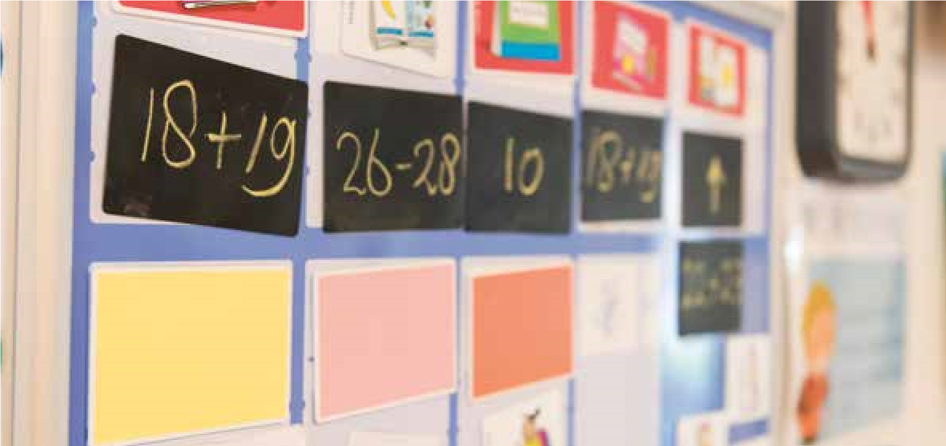

Schoolfotograaf
Elk schooljaar wordt onze school bezocht door de schoolfotograaf. De fotograaf neemt een groepsfoto, een individuele foto en er is een mogelijkheid dat broertjes en / of zusjes samen op de foto kunnen.

Mobiele telefoons
Indien er om dringende reden naar huis gebeld dient te worden, mogen de kinderen gebruik maken van de schooltelefoon. Mocht het toch nodig zijn dat uw kind een mobiel bij zich heeft, dan spreken we af dat deze bij binnengaan van de school is uitgeschakeld en pas bij het verlaten van school weer wordt ingeschakeld. Gebruik van een mobiel in pauzes en de mobiel op “stille stand” is dus ook niet toegestaan.
De leerling blijft zelf verantwoordelijk voor zijn/haar eigendom. Verlies, schade of diefstal aan/van een mobiele telefoon kunnen niet verhaald worden op de school.

Als een kind zich niet aan de gestelde regels houdt, dan zal de mobiele telefoon ingeleverd moeten worden bij de leerkracht. De leerling krijgt de telefoon een dag later weer terug of ouders kunnen deze persoonlijk bij de leerkracht komen afhalen.

Sponsoring
Basisscholen ontvangen jaarlijks veel brochures, educatiemateriaal en lespakketten van bedrijven. We bekijken al deze informatie kritisch en objectief. Soms maken we gebruik van het aanbod (zonder verplichtingen). Bedrijfsbezoeken, diensten van bedrijven en het aannemen van prijzen zijn andere vormen van sponsoring die bij ons op school kunnen voorkomen. Via ons bestuur beschikken wij over een ANBI-status. Giften zijn hierdoor fiscaal aftrekbaar. Wij onderschrijven de stelling dat het onderwijs nooit afhankelijk mag worden van sponsoring.

Ontruimingsoefening
Tweemaal per jaar houden wij op ’t Joppe een ontruimingsoefening. Tijdens deze oefening kijken wij of de gemaakte afspraken hierover nog kloppen. Op ’t Joppe werken voldoende leerkrachten die zijn opgeleid als bedrijfshulpverlener. ’t Joppe heeft een calamiteitenplan opgesteld dat jaarlijks wordt bijgesteld.

Het Haarlemmermeers VerkeersVeiligheidslabel
In onze gemeente bestaat het Haarlemmermeers VerkeersVeiligheidslabel. Met dit label kunnen scholen aantonen te werken aan een veilige verkeersomgeving. Onder andere met de realisatie van de verkeerszone rond de school voldoet ’t Joppe aan de normen voor dit label. In de verkeerscommissie zijn zowel leerkrachten als ouders vertegenwoordigd die de verkeerszaken rondom de school organiseren. Verkeerseducatie neemt op ’t Joppe een belangrijke plaats in. Vier jaar geleden is de verkeersmethode voor alle leergangen vervangen en jaarlijks vinden verschillende projecten plaats, zoals bijvoorbeeld de Dode hoek-les, het praktisch en theoretisch verkeersexamen en Op voeten en fietsen naar school. Als u verkeersonveilige situaties tegenkomt rondom de school of op de route naar school, laat het dan weten aan de verkeerscommissie.
De commissie werkt nauw samen met de verkeerscommissies van onze buurscholen en is bereikbaar via het e-mailadres: administratie@obsjoppe.nl
